Система «Единая система управления нормативно-справочной информацией» «БФТ.ЕНСИ»

Методика настройки ролей
На 55 листах

Москва 2023

Аннотация
В настоящей Методике приведены правила и рекомендации по настройке доступа к разделам меню, объектам Системы, записям с данными объектов Системы для Единой системы управления нормативно-справочной информацией «БФТ.ЕНСИ» (далее – Система, БФТ.ЕНСИ).

Содержание
1. Общие сведения 5
2. Виды доступа в Системе 7
3. Особенности настройки доступа к полям для разделов 10
4. Список разделов (объектов приложений) в Системе 11
4.1. Администрирование (administration) 13
4.1.1. Журнал изменений объектов (Timeline) 14
4.1.2. Пользователи и роли (usersRoles) 14
4.1.3. Справочники ЭП (signgroup) 21
4.1.4. Тип аутентификации пользователя (UserAuthorizationType) 23
4.2. Дедупликация (deduplication) 24
4.2.1. Конфигурация задачи дедупликации (DukeConfig) 24
4.2.2. Сессия задачи дедупликации (DukeSession) 25
4.2.3. Результат сессии дедупликации (DukeSessionResult) 25
4.3. Справочники / Реестр справочников (Dict) 26
4.4. Структура справочников (dictsMeta) 27
4.5. Справочники (объекты) (dicts) 27
4.6. Заявки (dictsTasks) 30
4.6.1. Заявки на изменение справочников (StageDoc) 31
4.6.2. Изменяемые записи справочника (StageRecord) 32
4.6.3. Настройки прав доступа к разделам меню «Данные» и «Заявки» 32
4.7. Метаданные базы данных (dbMetadataGroup) 37
4.8. Настройки (settings) 37
4.8.1. Планировщик заданий (scheduler) 37
4.8.2. Распространение изменений (dictsSending) 39
4.8.3. Скрипты приложения (mdmScriptGroup) 41
4.8.4. Статусы и переходы (states) 43
4.8.5. Настроечные параметры (Setting) 47
4.8.6. Значения настроечных параметров (SettingValue) 48
4.8.7. Группы настроек (SettingGroup) 48
4.8.8. Темы оформления (Theme) 49
4.8.9. Системные справочники МДМ (mdmSystemDictGroup) 50
4.9. Отчеты (reports) 51
4.9.1. Шаблоны отчётов (ReportTemplate) 51
4.9.2. Журнал выполнения отчётов (ReportExecution) 52
4.10. Расширенные данные о пользователях (social) 52
4.11. Регламенты ЭП (signOptionsGroup) 52
4.11.1. Регламенты ЭП (signOptions) 52
4.11.2. Скрипты ЭП (signValidationRule) 53
4.11.3. Роли статуса создания ЭП 55
4.12. Служебные (service) 57
4.12.1. Генератор номеров (NumberGenerator) 58
4.12.2. Уведомления 58
4.12.3. Классифицирующие метки (Mark) 61
4.12.4. Метки вложения (AttachmentMark) 61
4.12.5. Файл вложения (Attachment). 61
4.13. Трансформации (Transformations) 61
4.14. Трансформации (transformations) 61
4.15. ClassifierRecord (ClassifierRecord) 62
4.16. EnvPropertyEntity (EnvPropertyEntity) 62
4.17. MetricEntity (MetricEntity) 62
4.18. Невыполненные подзадачи с ошибкой (ErrorChunk) 63
4.19. Сохраненные профили настроек табличной формы (SavedTableConfig) 63
4.20. Сохранённые фильтры (SavedFilter) 63
Приложение А Пример настройки доступа к объекту приложения «Шаблоны отчётов» 65
Приложение Б Пример настройки ролевого доступа к переходам статусной модели объекта приложения Заявки 67
Приложение В Пример настройки доступа к полям объекту приложения «Договор» 70

Общие сведения
Роль – это совокупность прав и возможностей пользователя. Для одного пользователя может быть определено несколько ролей.
Настройка ролей осуществляется в справочнике «Роли», расположенном в меню «Администрирование» → «Роли» интерфейса Системы.
Форма списка справочника имеет два режима отображения: «Подробный вид» и «Табличный вид», переключение между которыми регулируется кнопками 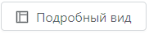 и 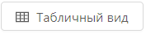.
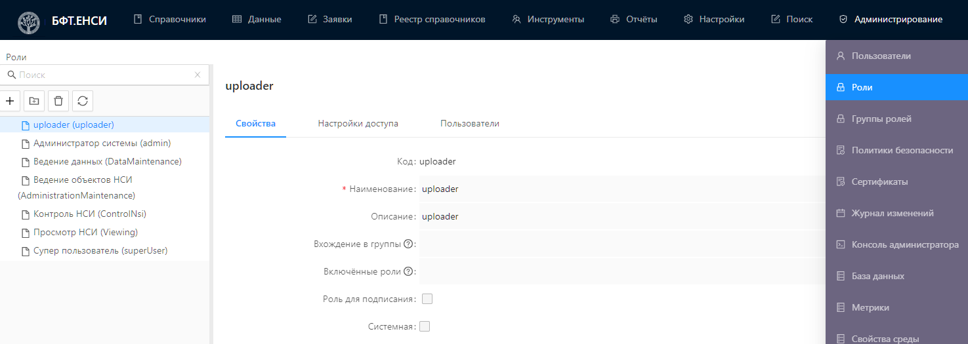
Рисунок 1 – Справочник «Роли». Подробный вид. Вкладка «Свойства»
Для справочника «Роли» в табличном виде доступны по меню «Три точки» доступны следующие действия:
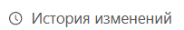 | − | Просмотр истории изменения выделенной записи
 | − | Экспорт списка записей в файл xlsx
 | − | Экспорт выделенных записей списка в файл xlsx
 | − | Создание новой записи через копирование уже существующей записи
 | − | Происходит экспорт файла формата XML со всеми объектами системы и информации вкладки «Настройки доступа», которая находится на форме создания записи справочника «Роли». Далее происходит импорт файла в «Сервер безопасности», позже на стороне сервера безопасности предоставляются доступы по ролям, аналогично процессу добавления доступов к разделам стенда

В режиме отображения «Подробный вид» формы списка справочника «Роли» отображаются ранее созданные роли и доступно их настройка и редактирование. Данные о роли разбиты по трем вкладкам:
- Вкладка «Свойства» (Рисунок 2)
- Вкладка «Настройки доступа» (Рисунок 3)
- Вкладка «Пользователи» (Рисунок 4).
Таблица 1 – Описание вкладок справочника «Роли»
Наименование вкладки | Описание
Свойства | Отображаются общие сведения о роли:  - Код. Системное имя роли.  - Наименование. Пользовательское наименование роли.  - Описание. Краткое описание назначения роли.  - Включенные роли. Роли пользователя, полномочия которых включены в данную роль, выбор из справочника «Роли».  - Роль для подписания. Роль с таким признаком имеет доступ к электронной подписи записей справочника. Роли без признака не будут видеть кнопку «Подписать» при открытии записи справочника
Настройки доступа | Отображается таблица с перечнем базовых объектов и возможных действий с данными объектами:  - «Объект приложения» – иерархический список объектов приложения Системы с перечнем полей, таблиц, вложений  - «Полные»  - «Чтение»  - «Изменение»  - «Создание»  - «Удаление».  Для управления отображением вложенных уровней иерархического списка используются элементы интерфейса, размещенные перед наименованием уровней, содержащих вложенные ( и )
Пользователи | Отображается перечень пользователей, которым назначена данная роль, который содержит:  - Логин. Логин пользователя  - Полное имя. Имя, фамилия и отчество (если заполнено) пользователя  - Электронная почта. Адрес электронной почты пользователя  - Политика безопасности. Вид режима контроля пароля пользователя (выбирается из выпадающего списка)  - Заблокирован (чек-бокс). Информация о блокировке доступа пользователя в систему.  В списочной форме доступны стандартные возможности по сортировке, фильтрации и настройке колонок.  Назначение пользователям роли осуществляется в справочнике «Пользователи» («Администрирование» → «Пользователи») в поле «Роли» (только для ролей, у которых выключен признак «Системная»)

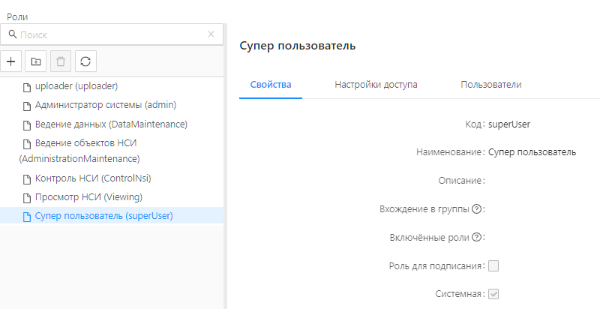
Рисунок 2 – Справочник «Роли». Вкладка «Свойства»
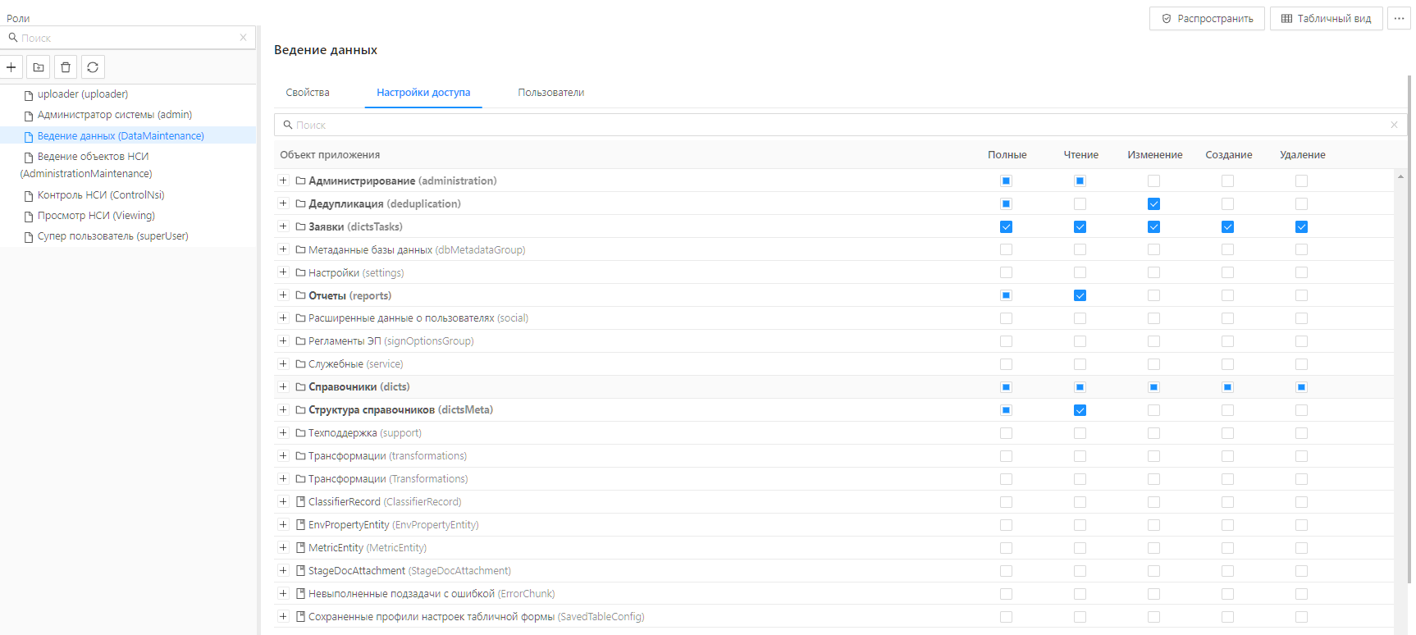
Рисунок 3 – Справочник «Роли». Вкладка «Настройки доступа»
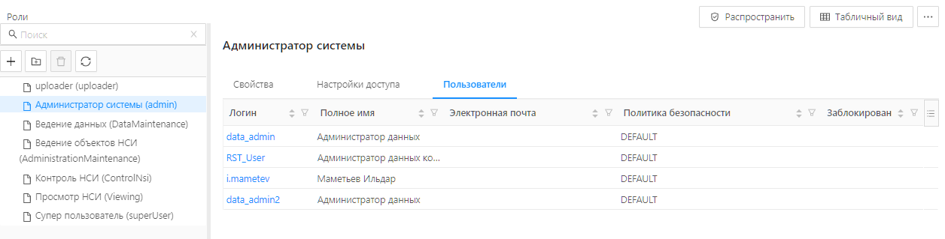
Рисунок 4 – Справочник «Роли». Вкладка «Пользователи»

Виды доступа в Системе
На вкладке «Настройки доступа» для выбранной роли осуществляется настройка прав доступа:
- к разделам меню (или объектам приложения) Системы;
- к массиву записей (данным) объекта приложения;
- к полям записей объекта приложения (полям на форме редактирования и колонкам на форме списка).
В Системе возможна настройка следующих видов прав: Полные, Чтение, Изменение, Создание и Удаление.
Подробная информация о видах доступа на вкладке «Настройки доступа» описана в таблице ниже (Таблица 2).
Таблица 2 – Описание видов доступа в Системе
Вид доступа | Функция | Описание
Изменение | Редактирование записей и полей справочников | - Если у выбранного раздела (объекта приложения) на вкладке «Настройки доступа» включен чек-бокс Изменение, то на форме редактирования записи объекта приложения, его поля доступны для редактирования.  - Если у выбранного раздела (объекта приложения) на вкладке «Настройки доступа» выключен чек-бокс Изменение, то на форме редактирования записи объекта приложения, его поля не доступны для редактирования.  Важно! При включении права доступа Изменение необходимо включить чек-бокс Чтение для того, чтобы пользователю предоставлялась возможность совершать действия данного права доступа (изменения).
Полные | Полный доступ к выбранным разделам меню или объектам приложения, записям объектов приложения, полям | При включении чек-бокса Полные автоматически включаются все чек-боксы в колонках Чтение, Изменение, Создание, Удаление.
Создание | Создание записей справочников | - Если у выбранного раздела (объекта приложения) на вкладке «Настройки доступа» включен чек-бокс Создание, то пользователю доступна возможность добавления записей в справочники. На форме списка записей отображается кнопка «Добавить».  - Если у выбранного раздела (объекта приложения) на вкладке «Настройки доступа» выключен чек-бокс Создание, то пользователю не доступна возможность добавления записей в справочники. На форме списка записей не отображается кнопка «Добавить».  Важно! При включении права доступа Создание необходимо включить чек-бокс Чтение для того, чтобы пользователю предоставлялась возможность совершать действия данного права доступа (создания).
Удаление | Удаление записей справочников | - Если у выбранного раздела (объекта приложения) на вкладке «Настройки доступа» включен чек-бокс Удаление, то пользователю доступна возможность удаления записей. На форме списка записей отображается кнопка «Удалить».  - Если у выбранного раздела (объекта приложения) на вкладке «Настройки доступа» выключен чек-бокс Удаление, то у пользователя нет доступа к возможности удаления записей. На форме списка записей не отображается кнопка «Удалить».  Важно!  При включении права доступа Удаление необходимо включить чек-бокс Чтение для того, чтобы пользователю предоставлялась возможность совершать действия данного права доступа (удаления).  Удаление объектов приложения в разделе меню «Справочники» возможно только при полных правах доступа к данному разделу, включении чек-бокса Полные для раздела «Структура справочника» на вкладке «Настройки доступа»
Чтение | Просмотр данных разделов меню, записей справочников и полей справочников | - Если у выбранного раздела (объекта приложения) на вкладке «Настройки доступа» включен чек-бокс Чтение, то:  - Если раздел отвечает за доступ к разделу меню (например, «Отчеты»), то пользователю доступен просмотр данных справочников, входящих в этот раздел (нижнеуровневых разделов на вкладке «Настройки доступа»).  - Если раздел отвечает за доступ к справочнику, то пользователю доступен просмотр данных справочника.  - Если раздел отвечает за доступ к полю, то пользователю доступен просмотр поля и данных в поле  - Если у выбранного раздела (объекта приложения) на вкладке «Настройки доступа» выключен чек-бокс Чтение, то:  - Если раздел отвечает за доступ к полю, то поле не отображается на форме просмотра записи справочника.  - Если раздел отвечает за доступ к справочнику, то справочник не отображается в рубрикаторе пользователя при условии, что доступ к полям этого справочника не настраивался.  - Если раздел отвечает за доступ к разделу меню (например, Отчеты), то раздел меню не отображается в рубрикаторе пользователя при условии, что доступ к нижнеуровневым разделам на вкладке «Настройки доступа» не настраивался (например, к разделам Журнал выполнения отчетов и Шаблоны отчетов).

Вкладка «Настройки доступа» имеет иерархическую структуру. Если для верхнеуровневого раздела (объекта приложения) настроен доступ, то все нижнеуровневые разделы по умолчанию наследуют эти доступы, при условии что доступ к нижнеуровневым разделам не настраивался.
Например, если выделен доступ на Чтение:
- только для справочника, то все его поля так же доступны на чтение;
- для справочника и какого-то поля, то на чтение доступно только то поле, к которому выделен доступ на чтение.

Особенности настройки доступа к полям для разделов
Настройка доступа к полям для разделов (объектов приложения) на вкладке «Настройки доступа» на форме редактирования роли имеет только права доступа Полные, Чтение и Изменение, создание и удаление полей для пользователя, не обладающего правами администратора, невозможно (Рисунок 5).
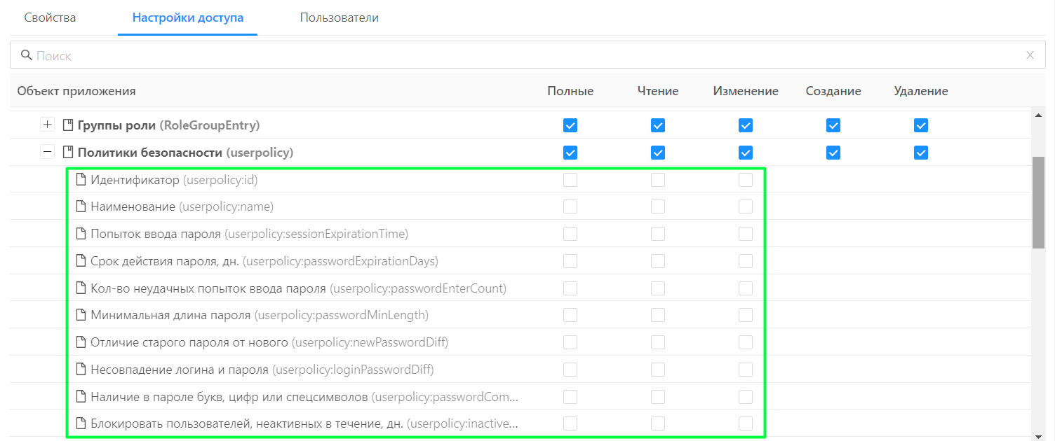
Рисунок 5 – Поля на вкладке «Настройки доступа»
При выделении прав доступа к объекту приложения такие же права автоматически применяются к его нижнеуровневым сущностям (полям). Например, при выделении доступа на Чтение для раздела (объекта приложения) «Группа ролей» на вкладке «Настройки доступа» для ВСЕХ полей данного объекта применяется доступ на Чтение.
Для того, чтобы нижнеуровневые сущности, например поля справочника, не наследовали права доступа объекта приложения, необходимо настроить права доступа на нижнеуровневые сущности (поля), включив чек-бокс с правом доступа напротив нижнеуровневых разделов на вкладке на вкладке «Настройки доступа» (Рисунок 6)
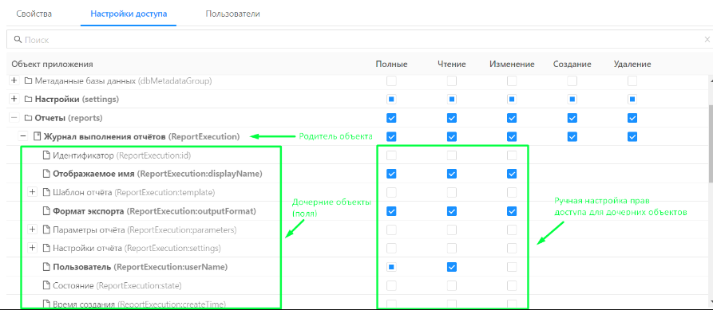
Рисунок 6 – Пример настройки дочерних разделов объекта приложений
Пример настройки доступа к объекту приложения «Шаблоны отчётов» представлен в Приложении А настоящего документа.

Список разделов (объектов приложений) в Системе
Ниже перечислены разделы (объекты приложения, дочерние объекты приложения) вкладки «Настройки доступа» справочника «Роли» БФТ.ЕНСИ, доступ к которым настраивается в разделах вкладки:
- Администрирование (administration)
- Журнал изменений объектов (Timeline)
- Пользователи и роли (usersRoles)
- Справочники ЭП (signgroup)
- Тип аутентификации пользователя (UserAuthorizationType)
- Дедупликация (deduplication)
- Конфигурация задачи дедупликации (DukeConfig)
- Результат сессии дедупликации (DukeSessionResult)
- Сессия задачи дедупликации (DukeSession)
- Заявки (dictsTasks)
- Заявки на изменение справочников (StageDoc)
- Изменяемые записи справочника (StageRecord)
- Метаданные базы данных (dbMetadataGroup)
- Метаданные индекса таблицы БД (DbIndexMetadata)
- Метаданные политики RLS таблицы БД (DbPolicyMetadata)
- Метаданные триггера таблицы БД (DbTriggerMetadata)
- Сообщение ошибки уникальности индекса (IndexErrorMessage)
- Настройки (settings)
- Планировщик заданий (scheduler)
  - Журнал заданий планировщика (SchedulerJournal)
  - Задания планировщика (SchedulerTask)
- Распространение изменений (dictsSending)
  - Агенты (Agent)
  - Справочники агентов (AgentDict)
  - Справочники агентов (DistributedField
- Системные справочники МДМ (mdmSystemDictGroup)
  - Источники обновления (UpdateSource)
  - Нормативно-правовые акты (mdm_system_npa)
- Скрипты приложения (mdmScriptGroup)
  - Группа скриптов (AppScriptGroup)
  - Скрипты (AppScript)
- Статусы и переходы (states)
- Группы настроек (SettingGroup)
- Значения настроечных параметров (SettingValue)
- Настроечные параметры (Setting)
- Темы оформления (Theme)
- Отчеты (reports)
- Журнал выполнения отчётов (ReportExecution)
- Шаблоны отчётов (ReportTemplate)
- Расширенные данные о пользователях (social)
- Регламенты ЭП (signOptionsGroup)
- Служебные (service)
- Генератор номеров (NumberGenerator)
- Полнотекстовые индексы (Fulltextsearch)
- Уведомления (Notifications)
- Классифицирующие метки (Mark)
- Метки вложения (AttachmentMark)
- Файл вложения (Attachment)
- Справочники/Реестры справочников (dicts)
- Структура справочников (dictsMeta)
- Справочники (объекты) (dicts)
- Техподдержка (support)
- Трансформации (transformations)
- Трансформации (Transformations)
- ClassifierRecord (ClassifierRecord)
- EnvPropertyEntity (EnvPropertyEntity)
- MetricEntity (MetricEntity)
- StageDocAttachment (StageDocAttachment)
- Невыполненные подзадачи с ошибкой (ErrorChunk)
- Сохраненные профили настроек табличной формы (SavedTableConfig)
- Сохранённые фильтры.
Для каждого раздела вкладки «Настройки доступа» приведены правила и рекомендации по настройке роли.

Администрирование (administration)
Раздел «Администрирование» (administration) на вкладке «Настройки доступа» соответствует разделу меню «Администрирование».
Для возможности отображения раздела меню «Администрирование» необходимо обязательно предоставить минимальный доступ, включив чек-бокс Полные для разделов:
- Включённые роли (RoleParent)
- Политики безопасности (userpolicy)
- Полномочия роли (RolePermission)
- Пользователи (useraccount)
- Роли пользователя (userrole).

Журнал изменений объектов (Timeline)
Раздел «Журнал изменений объектов» (Timeline) на вкладке «Настройки доступа» соответствует объекту приложения «Журнал изменений» («Администрирование» → «Журнал изменений»).
Так как «Журнал изменений» заполняется данными и изменяется только автоматически, то для данного объекта приложения не возможны функции создания и изменения записей.
- Для предоставления пользователю возможности просмотра данных (записей) раздела «Журнал изменений» необходимо предоставить права на чтение, включив чек-бокс Чтение для раздела «Журнал изменений объектов» на вкладке «Настройки доступа».
- Для предоставления пользователю возможности удаления записей раздела «Журнал изменений» необходимо предоставить права на чтение и удаление, включив чек-боксы Чтение и Удаление или чек-бокс Полные для раздела «Журнал изменений объектов» на вкладке «Настройки доступа».
По умолчанию на форме списка доступны для просмотра ВСЕ колонки «Журнал изменений».
Для того, чтобы управлять отображением колонок на форме списка раздела Журнал изменений, необходимо настроить доступ к полям раздела «Журнал изменений объектов» на вкладке «Настройки доступа». Например, если на форме списка раздела «Журнал изменений» должна отображаться только колонка «Название сущности», то надо предоставить доступ на чтение для поля «Название сущности», включив чек-бокс Чтение для раздела «Название сущности» на вкладке «Настройки доступа» («Журнал изменений объектов» → «Измененный объект» → «Название сущности»).

Пользователи и роли (usersRoles)
При включении любого из прав доступа Изменение, Создание, Удаление необходимо включить чек-бокс Чтение для того, чтобы пользователю предоставлялась возможность совершать действия прав доступа для раздела «Пользователи и роли» (usersRoles).
Раздел «Пользователи и роли» (usersRoles) содержит:
- Политики безопасности» (userpolicy)
- Пользователи (useraccount)
- Роли (Role)
- Группы роли (RoleGroupEntry)
- Группа ролей (RoleGroup)
- Включённые роли (RoleParent)
- Полномочия роли» (RolePermission)
- Роли пользователя (userrole)
- Тип аутентификации (AuthorizationType)
- Сертификаты пользователя (UserCertificate).

Политики безопасности (userpolicy)
Раздел «Политики безопасности» (userpolicy) на вкладке «Настройки доступа» соответствует объекту приложения Политики безопасности («Администрирование» → «Политики безопасности»).
Объект приложения предназначен для настройки правил создания и условий проверки паролей пользователей. Описание прав доступа:
Полные | доступ на все действия, выполняемые над объектом приложения «Политики безопасности» (обязательный для включения для возможности отображения раздела меню «Администрирование»)
Чтение | возможность просмотра данных (записей) объекта приложения «Политики безопасности»
Изменение | возможность редактирования данных записей объекта приложения «Политики безопасности»
Создание | возможность создания записей в объекте приложения «Политики безопасности», на форме списка отображается кнопка «Добавить»
Удаление | возможность удаления записей в объекте приложения «Политики безопасности», на форме списка отображается кнопка «Удалить»
Для предоставления доступа к возможности создания записей в объекте приложения «Политики безопасности» рекомендуется не настраивать доступ к нижнеуровневым разделам (полям) на вкладке «Настройки доступа».
Если необходимо настроить доступ к полям объекта раздела «Политики безопасности» на вкладке «Настройки доступа», то необходимо предоставить минимальный полный доступ к обязательным для заполнения полям:
- Идентификатор
- Наименование.

Пользователи (useraccount)
Раздел «Пользователи» (useraccount) на вкладке «Настройки доступа» соответствует объекту приложения «Пользователи» («Администрирование» → «Пользователи»).
Объект приложения предназначен для ведения и хранения информации об учетных записях пользователей. Описание прав доступа:
Полные | доступ на все действия, выполняемые над объектом приложения «Пользователи». Обязательный для включения для возможности отображения раздела «Администрирование»
Чтение | доступ на все действия, выполняемые над объектом приложения «Пользователи». Обязательный для включения для возможности отображения раздела «Администрирование»
Изменение | возможность редактирования данных записей объекта приложения «Пользователи»
Создание | возможность создания записей в объекте приложения «Пользователи», на форме списка отображается кнопка «Добавить»
Удаление | возможность удаления записей в объекте приложения «Пользователи», на форме списка отображается кнопка «Удалить»
Для предоставления доступа к возможности создания новых записей в объекте приложения «Пользователи» рекомендуется не настраивать доступ к нижнеуровневым разделам (полям) на вкладке «Настройки доступа».
Если необходимо настроить доступ к полям раздела «Пользователи» на вкладке «Настройки доступа», то необходимо предоставить минимальный полный доступ к обязательным для заполнения полям:
- Идентификатор
- Полное имя
- Логин
- Политика безопасности
- Пароль.

Роли (Role)
Раздел «Роли» (Role) на вкладке «Настройки доступа» соответствует объекту приложения «Пользователи» («Администрирование» → «Роли»).
Объект приложения предназначен для настройки прав доступа пользователя к объектам приложения и разделам меню в системе. Описание прав доступа:
Полные | доступ на все действия, выполняемые над объектом приложения «Роли» (рекомендуемый для включения)
Чтение | возможность просмотра данных (записей) объекта приложения «Роли»
Изменение | возможность редактирования данных записей объекта приложения «Роли»
Создание | возможность создания записей в объекте приложения «Роли», на форме списка отображается кнопка «Добавить» и «Копировать»
Удаление | возможность удаления записей в объекте приложения «Роли», на форме списка отображается кнопка «Удалить»
Для предоставления доступа к возможности создания новых записей в объекте приложения «Роли» рекомендуется не настраивать доступ к нижнеуровневым разделам (полям) на вкладке «Настройки доступа».
Если необходимо настроить доступ к полям раздела «Роли» на вкладке «Настройки доступа», то необходимо предоставить минимальный полный доступ к обязательным для заполнения полям:
- Идентификатор
- Код
- Наименование.

Группы роли (RoleGroupEntry)
Раздел «Группы роли» (RoleGroupEntry) на вкладке «Настройки доступа» соответствует объекту приложения «Группы ролей» («Администрирование» → «Группы ролей»).
Объект приложения хранит информацию о группах ролей. Описание прав доступа:
Полные | доступ на все действия, выполняемые над объектом приложения «Группы ролей»
Чтение | возможность просмотра данных (записей) объекта приложения «Группы ролей»
Изменение | возможность редактирования данных записей объекта приложения «Группы ролей»
Создание | возможность создания записей в объекте приложения «Группы ролей», на форме списка отображается кнопка «Добавить»
Удаление | возможность удаления записей в объекте приложения «Группы ролей», на форме списка отображается кнопка «Удалить»
Для предоставления доступа к возможности создания новых записей в объекте приложения «Группы ролей» рекомендуется не настраивать доступ к нижнеуровневым разделам (полям) на вкладке «Настройки доступа».
Если необходимо настроить доступ к полям раздела «Группы ролей» на вкладке «Настройки доступа», то необходимо предоставить минимальный полный доступ к обязательным для заполнения полям:
- Идентификатор (code)
- Отображаемое имя.

Группа ролей (RoleGroup)
Раздел «Группа ролей» (RoleGroup) на вкладке «Настройки доступа» соответствует полю «Вхождение в группы» (Рисунок 7) на вкладке «Свойства» формы создания/редактирования роли меню «Администрирование» → «Роли».
Объект приложения хранит связи между объектами приложения «Группы ролей» и «Роли». Объект приложения не доступен для просмотра пользователям в интерфейсе Системы.
При настройке ролевого доступа раздел (объект приложения) «Группа роли» наследует права доступа раздела (поля) «Вхождение в группы» («Роли» → «Вхождение в группы») на вкладке «Настройки доступа».
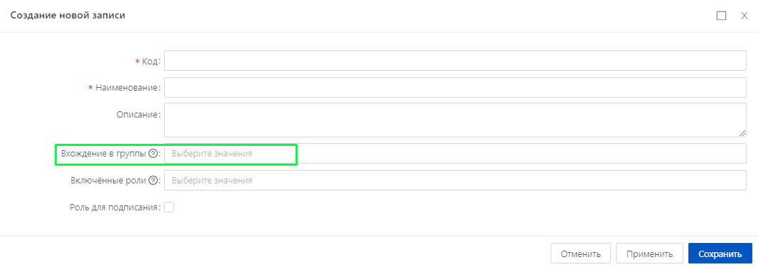
Рисунок 7 – Поле «Вхождение в группы» на вкладке «Свойства» формы создания/редактирования роли

Включённые роли (RoleParent)
Раздел «Включённые роли» (RoleParent) на вкладке «Настройки доступа» соответствует полю «Включённые роли» (Рисунок 8) на вкладке «Свойства» формы просмотра роли меню «Администрирование» → «Роли».
Объект приложения хранит связи между объектами приложения «Роли». Объект приложения не доступен для просмотра пользователям в интерфейсе Системы.
При настройке ролевого доступа раздел (объект приложения) «Включённые роли» наследует права доступа раздела (поля) «Включённые роли» («Роли» → «Включённые роли») на вкладке «Настройки доступа».
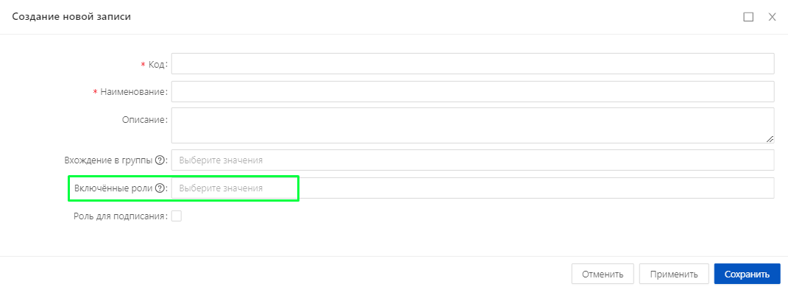
Рисунок 8 – Поле «Включённые роли» на вкладке «Свойства» формы просмотра роли

Полномочия роли (RolePermission)
Раздел «Полномочия роли» (RolePermission) на вкладке «Настройки доступа» соответствует вкладке «Настройки доступа» (Рисунок 9) формы просмотра роли меню «Администрирование» → «Роли».
Объект приложения хранит связи между связи между ролью и её правами доступа.
При настройке ролевого доступа раздел (объект приложения) «Полномочия роли» наследует права доступа раздела (поля) «Полномочия роли» («Роли» → «Полномочия роли») на вкладке «Настройки доступа».
Рисунок 9 – Форма просмотра роли на вкладке «Настройки доступа»

Роли пользователя (userrole)
Раздел «Роли пользователя» (userrole) на вкладке «Настройки доступа» соответствует вкладке «Пользователи» (Рисунок 10) формы просмотра роли меню «Администрирование» → «Роли».
Объект приложения хранит связи между ролями и пользователями.
При настройке ролевого доступа раздел (объект приложения) «Роли пользователя» наследует права доступа раздела (поля) «Пользователи» («Роли» → «Пользователи») на вкладке «Настройки доступа».
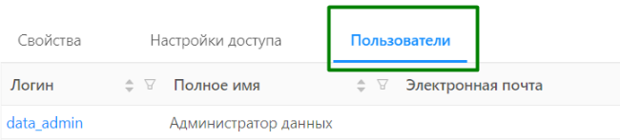
Рисунок 10 – Форма просмотра роли на вкладке «Пользователи»

Тип аутентификации (AuthorizationType)
Раздел «Тип аутентификации» (AuthorizationType) на вкладке «Настройки доступа» соответствует полю «Разрешенные типы аутентификации» (Рисунок 11) на форме создания/редактирования пользователя («Администрирование» → «Пользователи»).
Объект приложения хранит информацию о типах аутентификации пользователя. Объект приложения не доступен для просмотра пользователям в интерфейсе Системы.
При настройке ролевого доступа раздел (объект приложения) «Тип аутентификации» наследует права доступа раздела (поля) «Разрешенные типы аутентификации» («Пользователи» → «Разрешенные типы аутентификации») на вкладке «Настройки доступа».
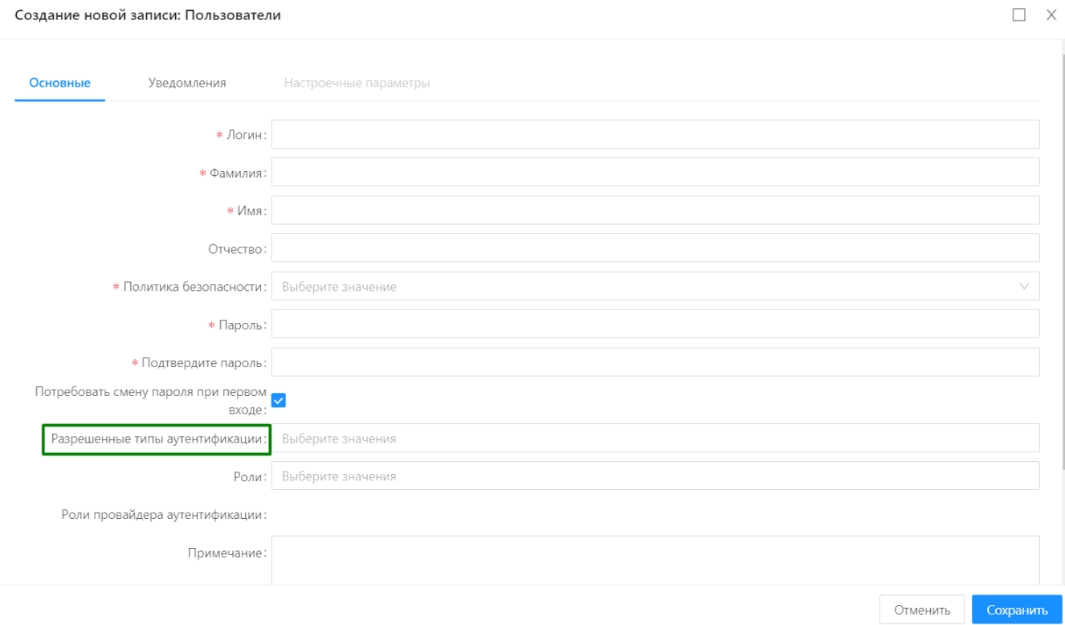
Рисунок 11 – Форма создания/редактирования пользователя на вкладке «Основные» справочника «Пользователи»

Сертификаты пользователя (UserCertificate).
Функционал объекта приложения «Сертификаты пользователя» доступен начиная с версии платформы 1.8.
Раздел «Сертификаты пользователя» (UserCertificate) на вкладке «Настройки доступа» соответствует вкладке «Сертификаты» формы создания/редактирования пользователя («Администрирование» → «Пользователи»).
Объект приложения хранит информацию о сертификатах пользователя (Рисунок 12).
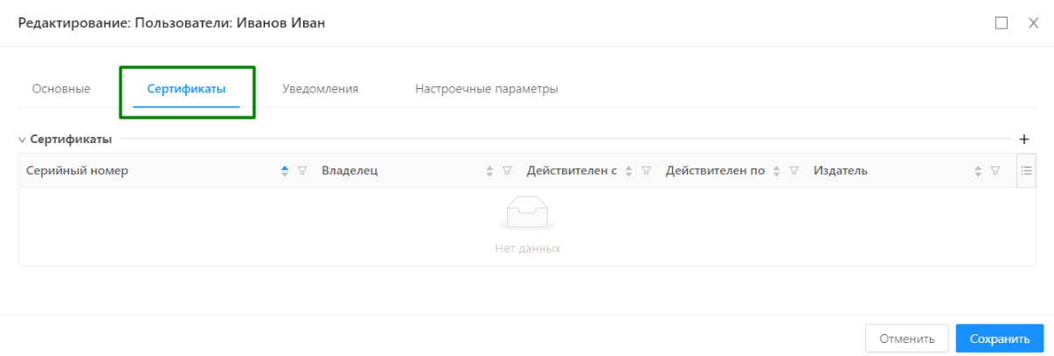
Рисунок 12 – Форма создания/редактирования пользователя на вкладке «Сертификаты» справочника «Пользователи»
Для того, чтобы сертификаты отображались при их добавлении на вкладке «Сертификаты» формы создания/редактирования пользователя, необходимо предоставить доступ на чтение, включив чек-бокс Чтение для раздела «Сертификаты» (2Администрирование» → «Справочники ЭП2 → «Сертификаты») на вкладке «Настройки доступа».
На вкладке «Сертификаты» формы создания/редактирования пользователя всегда есть возможность просмотра и добавления сертификатов при любой настройке доступа прав для раздела «Сертификаты» пользователя на вкладке «Настройки доступа».
Для предоставления пользователю возможности удаления записей на вкладке «Сертификаты» формы создания/редактирования пользователя, необходимо предоставить права на чтение и удаление, включив чек-боксы Чтение и Удаление или чек-бокс Полные для раздела «Сертификаты» пользователя на вкладке «Настройки доступа».

Справочники ЭП (signgroup)
При включении любого из прав доступа Изменение, Создание, Удаление необходимо включить чек-бокс Чтение для того, чтобы пользователю предоставлялась возможность совершать действия прав доступа для раздела «Справочники ЭП» (signgroup).
Раздел «Справочники ЭП» (signgroup) содержит два раздела:
- Сертификаты (certificategroup)
- Подпись (Signature).

Сертификаты (certificategroup)
Раздел «Сертификаты» (certificategroup) на вкладке «Настройки доступа» соответствует объекту приложения «Сертификаты» («Администрирование» → «Сертификаты»).
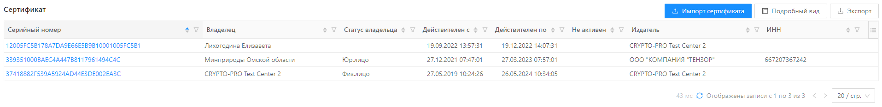
Рисунок 13 – Справочник «Сертификаты»
Объект приложения предназначен для хранения и управления сертификатами пользователей.
Так как раздел «Сертификаты» заполняется данными и изменяется только системным пользователем (роль «Супер пользователь»), то для данного объекта приложения не возможны функции создания, изменения и удаление записей.
Описание прав доступа:
Полные | доступно чтение, экспорт и импорт записей объекта приложения «Сертификаты»
Чтение | возможность просмотра данных (записей) объекта приложения «Сертификаты»
Изменение | возможность редактирования данных записей объекта приложения «Сертификаты»
Создание | на форме списка объекта приложения «Сертификаты» отображается кнопка «Импорт сертификата»
Удаление | возможность удаления записей в объекте приложения «Сертификаты», на форме списка отображается кнопка «Удалить»
По умолчанию на форме списка доступны для просмотра ВСЕ поля объекта приложения. Для того, чтобы регулировать отображением полей на форме списка, необходимо предоставить минимальный доступ к одному из полей объекта приложения.

Подпись (Signature)
Объект приложения «Подпись» (Signature) предназначен для хранения информации о сформированных электронный подписях и информации о последней проверки подписи.
Объект приложения не доступен для просмотра в системе.
Данные записи объекта приложения отображаются на форме «Просмотр подписи» (Рисунок 14), которая открывается на форме просмотра заявки на изменения (раздел меню «Заявки»), нажав последовательно на кнопку «Список ЭП» и на наименование подписи в таблице «Электронные подписи» (форма «Список ЭП» - Рисунок 15).
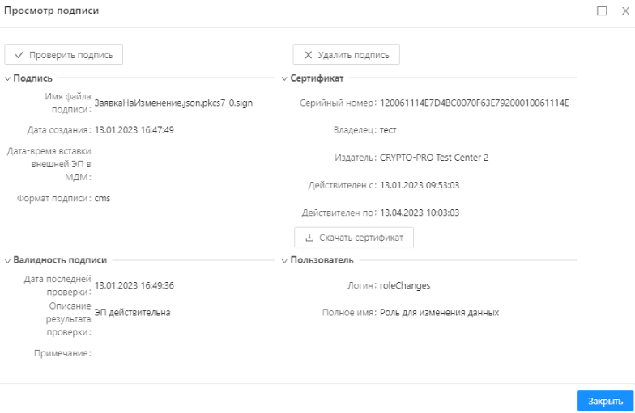
Рисунок 14 – Форма «Просмотр подписи»
Для возможности просмотра информации о сформированных электронных подписях для записей объекта приложения «Заявки» рекомендуется для роли на вкладке «Настройки доступа» для раздела «Подпись» включить чек-бокс Полные.
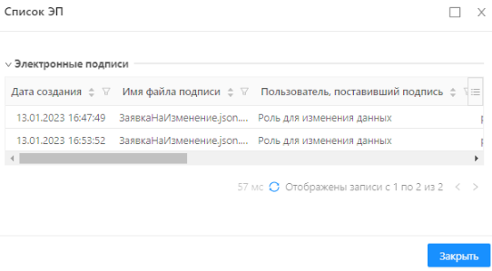
Рисунок 15 – Форма «Список ЭП»

Тип аутентификации пользователя (UserAuthorizationType)
Рекомендуется предоставить доступ Полный к разделу «Тип аутентификации пользователя» (UserAuthorizationType) на вкладке «Настройки доступа» без дополнительной настройки к полям.
Объект приложения хранит информацию о типах аутентификации пользователя.
При настройке ролевого доступа раздел (объект приложения) «Тип аутентификации пользователя» наследует права доступа раздела (поля) «Разрешенные типы аутентификации» («Пользователи» → «Разрешенные типы аутентификации») на вкладке «Настройки доступа» (Рисунок 11).

Дедупликация (deduplication)
Раздел «Дедупликация» (deduplication) на вкладке «Настройки доступа» соответствует объектам приложения «Конфигурации дедупликации» и «Сессии дедупликации» в разделе меню «Инструменты».
Для корректной работы объектов приложения необходимо предоставить полный доступ к разделу «Структура справочников» на вкладке «Настройки доступа». Для настройки полного доступа к разделу необходимо включить чек-бокс Полные.
При включении любого из прав доступа Изменение, Создание, Удаление необходимо включить чек-бокс Чтение для того, чтобы пользователю предоставлялась возможность совершать действия прав доступа.

Конфигурация задачи дедупликации (DukeConfig)
Раздел «Конфигурация задачи дедупликации» (DukeConfig) соответствует объекту приложения «Конфигурации дедупликации» («Инструменты» → «Конфигурации дедупликации»).
Объект приложения хранит описание параметров дедупликации:
- Методы сравнения записей
- Сравниваемые поля записей
- Режимы и ряд коэффициентов для настройки механизма дедупликации.
Описание прав доступа:
Полные | доступ на все действия, выполняемые над объектом приложения «Конфигурация задачи дедупликации»
Чтение | возможность просмотра и экспорта данных (записей), создания и запуска сессий объекта приложения «Конфигурация задачи дедупликации»
Изменение | возможность редактирования данных записей объекта приложения «Конфигурация задачи дедупликации»
Создание | возможность создания записей в объекте приложения «Конфигурация задачи дедупликации», на форме списка отображается кнопка «Добавить»
Удаление | возможность удаления записей в объекте приложения «Конфигурация задачи дедупликации», на форме списка отображается кнопка «Удалить»
Для предоставления доступа к возможности создания новых записей в объекте приложения «Конфигурация задачи дедупликации» рекомендуется не настраивать доступ к нижнеуровневым разделам (полям) на вкладке «Настройки доступа».
Если необходимо настроить доступ к полям раздела «Конфигурация задачи дедупликации» на вкладке «Настройки доступа», то необходимо предоставить минимальный полный доступ к обязательным для заполнения полям:
- Название
- Справочник.

Сессия задачи дедупликации (DukeSession)
Раздел «Сессия задачи дедупликации» (DukeSession) соответствует объекту приложения «Сессии дедупликации» («Инструменты» → «Сессии дедупликации»).
Объект приложения хранит информацию о запусках процессов дедупликации. Описание прав доступа:
Полные | доступ на все действия, выполняемые над объектом приложения «Сессия задачи дедупликации»
Чтение | возможность просмотра и экспорта данных (записей), создания и запуска сессий объекта приложения «Сессия задачи дедупликации»
Изменение | возможность редактирования данных записей объекта приложения «Сессия задачи дедупликации»
Создание | возможность создания записей в объекте приложения «Сессия задачи дедупликации», на форме списка отображается кнопка «Добавить»
Удаление | возможность удаления записей в объекте приложения «Сессия задачи дедупликации», на форме списка отображается кнопка «Удалить»
Для предоставления доступа к возможности создания новых записей в объекте приложения «Сессия задачи дедупликации» рекомендуется не настраивать доступ к нижнеуровневым разделам (полям) на вкладке «Настройки доступа».
Если необходимо настроить доступ к полям раздела «Сессия задачи дедупликации» на вкладке «Настройки доступа», то необходимо предоставить минимальный полный доступ к обязательным для заполнения полям:
- Название
- Справочник.

Результат сессии дедупликации (DukeSessionResult)
Раздел «Результат сессии дедупликации» (DukeSessionResult) соответствует вкладке «Результаты» (Рисунок 16) на форме создания/редактирования сессии задачи дедупликации («Инструменты» → «Сессии дедупликации»).
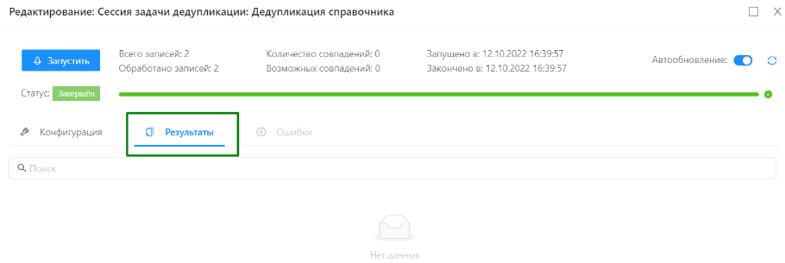
Рисунок 16 – Вкладка «Результаты» на форме создания/редактирования сессии задачи дедупликации
Объект приложения хранит информацию о результатах дедупликации данных справочников.
При настройке ролевого доступа раздел (объект приложения) «Результат сессии дедупликации» наследует права доступа раздела (поля) «Результат» («Сессия задачи дедупликации» → «Результат») на вкладке «Настройки доступа».
Рекомендуется предоставить доступ Полный к объекту приложения без дополнительной настройки к полям.

Справочники / Реестр справочников (Dict)
Раздел «Справочники/Раздел справочников» (Dict) на вкладке «Настройки доступа» соответствует разделу меню «Реестр справочников»
Разделы меню «Справочники», «Данные» и «Реестр справочников» отображаются только совместно, поэтому необходимо предоставить минимальный доступ Чтение к разделам «Справочники (объекты)», «Структура справочников» и «Справочники/Реестр справочников» на вкладке «Настройки доступа».
Если не предоставить минимальный доступ хотя к одному из разделов «Справочники (объекты)», «Структура справочников» и «Справочники/Реестр справочников» на вкладке «Настройки доступа», то разделы меню «Справочники», «Данные» и «Реестр справочников» не будут отображаться для пользователей.
При включении доступа на Чтение только для разделов «Структура справочников» и «Справочники/Реестр справочников» на вкладке «Настройки доступа», пользователю в меню будут отображены разделы «Справочники», «Данные» и «Реестр справочников», при этом разделы «Справочники» и «Данные» будут пустыми, но при переходе из раздела меню «Реестр справочников» пользователю в разделе «Справочники» будет доступен просмотр структуры только выбранного справочника.
Раздел меню «Реестр справочников» формируется автоматически и содержит список всех справочников (классификаторов, реестров и представлений), существующих в системе. Для пользователя доступен только просмотр и экспорт справочников, без возможности изменения, создания и удаления.
Для предоставления пользователю возможности просмотра и экспорта данных (списка справочников) раздела «Реестр справочников» необходимо предоставить права на чтение, включив чек-бокс Чтение или Полные для раздела «Справочники/Реестр справочников» на вкладке «Настройки доступа».

Структура справочников (dictsMeta)
Раздел «Структура справочников» (dictsMeta) на вкладке «Настройки доступа» соответствует разделу меню «Справочники».
Рекомендуется предоставить минимальный доступ Чтение к разделам «Справочники (объекты)», «Структура справочников» и «Справочники/Реестр справочников» на вкладке «Настройки доступа» без дополнительной настройки доступов к полям для возможности отображения раздела меню «Справочники».
Раздел «Структура справочников» (dictsMeta) на вкладке «Настройки доступа» имеет следующие права доступа:
Полные | доступ на все действия, выполняемые над объектом приложения «Справочники»
Чтение | возможность просмотра данных объекта приложения «Справочники», в разделе меню «Справочники» отображается весь перечень объектов приложения и их свойства
Изменение | возможность редактирования данных (записей) в объекте приложения «Справочники», редактирование объектов приложения с возможностью управления статусной моделью в разделе меню «Справочники»
Создание | возможность создания записей в объекте приложения «Справочники» (создание справочников и групп справочников в разделе меню «Справочники»), в навигаторе действий раздела меню «Справочники» отображаются кнопки «Новая группа справочников» и «Новый справочник»
Удаление | возможность удаления записей в объекте приложения «Справочники (удаление справочников и групп справочников в разделе меню «Справочники»), в навигаторе действий раздела меню «Справочники» отображается кнопка «Удалить»

Справочники (объекты) (dicts)
Раздел «Справочники (объекты)» (dicts) на вкладке «Настройки доступа» соответствует разделу меню «Данные».
Рекомендуется предоставить минимальный доступ Чтение к разделу «Структура справочников» на вкладке «Настройки доступа» без дополнительной настройки доступов к полям для возможности отображения раздела меню «Данные».
Доступ в разделе «Справочники (объекты)» (dicts) на вкладке «Настройки доступа» настраивается по иерархическому списку: Группа справочников → Справочник → Поля (Атрибуты) справочника. Например:
- Если на вкладке «Настройки доступа» для верхнеуровневого раздела (Групп справочников) настроен доступ, то все нижнеуровневые разделы (справочники и их поля, которые хранятся в данной группе) по умолчанию наследуют этот доступ, при условии, что к нижнеуровневым разделам доступ не настраивался.
Например, при настройке доступа на чтение к верхнеуровневому разделу «Внешние справочники ЕЦП» (Рисунок 17), к его нижнеуровневым разделам «Значение характеристик моделей ТСР», «ОКВЕД2» и «Справочник отделений ЗАГС» будет автоматически включен доступ на чтение. В результате данной настройки в разделе меню «Данные» будут отображаться только группа справочника «Внешние справочники ЕЦП» и её справочники «Значение характеристик моделей ТСР», «ОКВЕД2» и «Справочник отделений ЗАГС» (Рисунок 18).
Рисунок 17 – Настройка доступа на чтение к верхнеуровневому разделу «Внешние справочники ЕЦП»
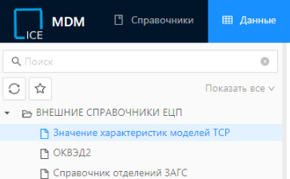
Рисунок 18 – Отображение списка справочников в меню «Данные» после настройки к верхнеуровневому разделу «Внешние справочники ЕЦП»
- Если на вкладке «Настройки доступа» настроен доступ на чтение нижнеуровневого раздела (справочника или атрибутов), то данная настройка не будет применена к другим разделам верхнеуровневого раздела (группы справочников или справочника соответственно) и будет применена к нижнеуровневым разделам (полям справочника).
Например, при настройке доступа на чтение к нижнеуровневнему разделу «Справочник отделений ЗАГС» (Рисунок 19), все его поля так же будут доступны на чтение. В результате данной настройки в разделе меню «Данные» будет отображаться группа справочника «Внешние справочники ЕЦП» и справочник «Справочник отделений ЗАГС». На форме просмотра записи справочника «Справочник отделений ЗАГС» для чтения будут отображены данные всех полей.
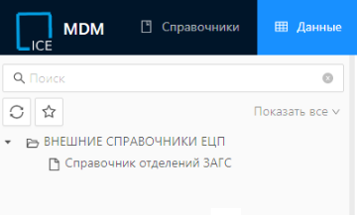
Рисунок 19 – Отображение списка справочников в меню «Данные» после настройке доступа на чтение к нижнеуровневнему разделу «Справочник отделений ЗАГС»
При включении любого из прав доступа Изменение, Создание, Удаление необходимо включить чек-бокс Чтение для того, чтобы пользователю предоставлялась возможность совершать действия прав доступа.
Для раздела «Справочники (объекты)» (dicts) на вкладке «Настройки доступа» создание, изменение и удаление (закрытие) записей объекта приложения осуществляется в разделах меню «Данные» и «Заявки».
Если к разделу «Заявки» на вкладке «Настройки доступа» выделен доступ Полные (включен чек-бокс Полные в разделе «Заявки» на вкладке «Настройки доступа»), то возможности пользователя в зависимости от прав доступа к разделу «Справочники (объекты)» на вкладке «Настройки доступа» будут следующие:
      - Если статус объекта приложения «Начальное решение», то в разделе меню «Данные» доступны следующие права доступа:
Полные | доступ на все действия, выполняемые над объектами приложения
Чтение | возможность просмотра данных (записей) в разделах меню «Данные» и «Заявки»
Изменение | возможность редактирования данных полей (атрибутов) объектов приложения и в заявке на изменение отображаются кнопки «Новая версия», «Изменение», «Закрытие» в разделе меню «Заявки»
Создание | возможность создания новых записей в объектах приложения, на форме списка раздела «Данные» отображается кнопка «Добавить» и в заявке на изменение доступна кнопка «Новая запись»
Удаление | возможность удаления записей в объектах приложения, на форме списка раздела «Данные» отображается кнопка «Удалить»

      - Если статус объекта приложения «Эталонный», то:
Полные | доступ на все действия, выполняемые над объектами приложения «Данные» и «Заявки»
Чтение | возможность просмотра данных (записей) в разделах меню «Данные» и «Заявки»
Изменение | возможность редактирования данных полей (атрибутов) объектов приложения и в заявке на изменение отображаются кнопки «Новая версия», «Изменение», «Закрытие» в разделе меню «Заявки»
Создание | возможность создания новых записей в объектах приложения (кнопка «Новая запись») в заявке на изменение в разделе меню «Заявки»
Удаление | возможность удаления записей в объектах приложения в разделе меню «Данные»
Если необходимо настроить доступ к полям раздела «Справочники (объекты)» (dicts) на вкладке «Настройки доступа», то в заявке на изменение в разделе меню «Заявки» будет возможность к просмотру и/или редактированию настраиваемых полей справочника.
Пример настройки доступа к полям объекту приложения «Договор» представлен в Приложении В настоящего документа.

Заявки (dictsTasks)
Раздел «Заявки» (dictsTasks) на вкладке «Настройки доступа» соответствует разделу меню «Заявки».
Права доступа к разделу меню «Заявки» (dictsTasks) связаны с правами доступа к разделам:
- меню «Данные» раздела «Справочники (объекты)» на вкладке «Настройки доступа»
- меню «Справочники» раздела «Структура справочников» на вкладке «Настройки доступа».
Для обеспечения корректной настройки прав доступа для раздела «Заявки» (dictsTasks) на вкладке «Настройки доступа» необходимо предоставить следующие права доступа:
- Разрешить доступ на чтение записей раздела меню (объекта приложения) «Справочники», включив чек-бокс Чтение для раздела «Структура справочника» на вкладке «Настройки доступа».
- Разрешить доступ на чтение и изменение записей раздела меню «Данные», включив чек-боксы Чтение и Изменение для раздела «Справочники (объекты)» или его нижнеуровневых разделов (объектов приложения, которые необходимы пользователю) на вкладке «Настройки доступа».
- Разрешить доступ на чтение и изменение записей раздела меню, включив чек-боксы Чтение для раздела «Справочники/Реестр справочников на вкладке «Настройки доступа».
При включении любого из прав доступа Изменение, Создание, Удаление необходимо включить чек-бокс Чтение, для того, чтобы пользователю предоставлялась возможность совершать действия прав доступа.

Заявки на изменение справочников (StageDoc)
Раздел «Заявки на изменение справочников» (StageDoc) на вкладке «Настройки доступа» соответствует разделу меню «Заявки». Описание прав доступа:
Полные | доступ на все действия, выполняемые над объектом приложения «Заявки на изменение справочников»
Чтение | возможность просмотра данных (записей) объекта приложения «Заявки на изменение справочников»
Изменение | возможность редактирования данных записей объекта приложения «Заявки на изменение справочников», в заявке на изменение отображается переходы статусной модели «Заявки на изменение»
Создание | возможность создания записей в объекте приложения «Заявки на изменение справочников», на форме списка отображается кнопка «Добавить».  Важно! Для раздела «Заявки» создание записей возможно только при условии совместного включения разрешений на Чтение, Изменение и Создание
Удаление | возможность удаления записей в объекте приложения «Заявки на изменение справочников» ТОЛЬКО на статусе «Новый», на форме изменения записи отображается кнопка «Удалить»

Для предоставления доступа к возможности создания новых записей в объекте приложения «Заявки на изменение справочников» (StageDoc) рекомендуется не настраивать доступ к нижнеуровневым разделам (полям) на вкладке «Настройки доступа».
Если необходимо настроить доступ к полям раздела «Заявки на изменение справочников» (StageDoc) на вкладке «Настройки доступа», то необходимо предоставить минимальный полный доступ к обязательным для заполнения полям:
- Справочник
- Комментарий.

Изменяемые записи справочника (StageRecord)
Раздел «Изменяемые записи справочника» (StageRecord) на вкладке «Настройки доступа» соответствует полю «Изменяемые записи» раздела «Заявки на изменение справочника» («Заявки» → «Заявки на изменение»).
Объект приложения хранит данные о связи заявки с изменением, внесенным в запись справочника.
Раздел «Изменяемые записи справочника» (StageRecord) на вкладке «Настройки доступа» наследует права доступа поля «Изменяемые записи» (Рисунок 20) раздела «Заявки на изменение справочника» на вкладке «Настройки доступа».
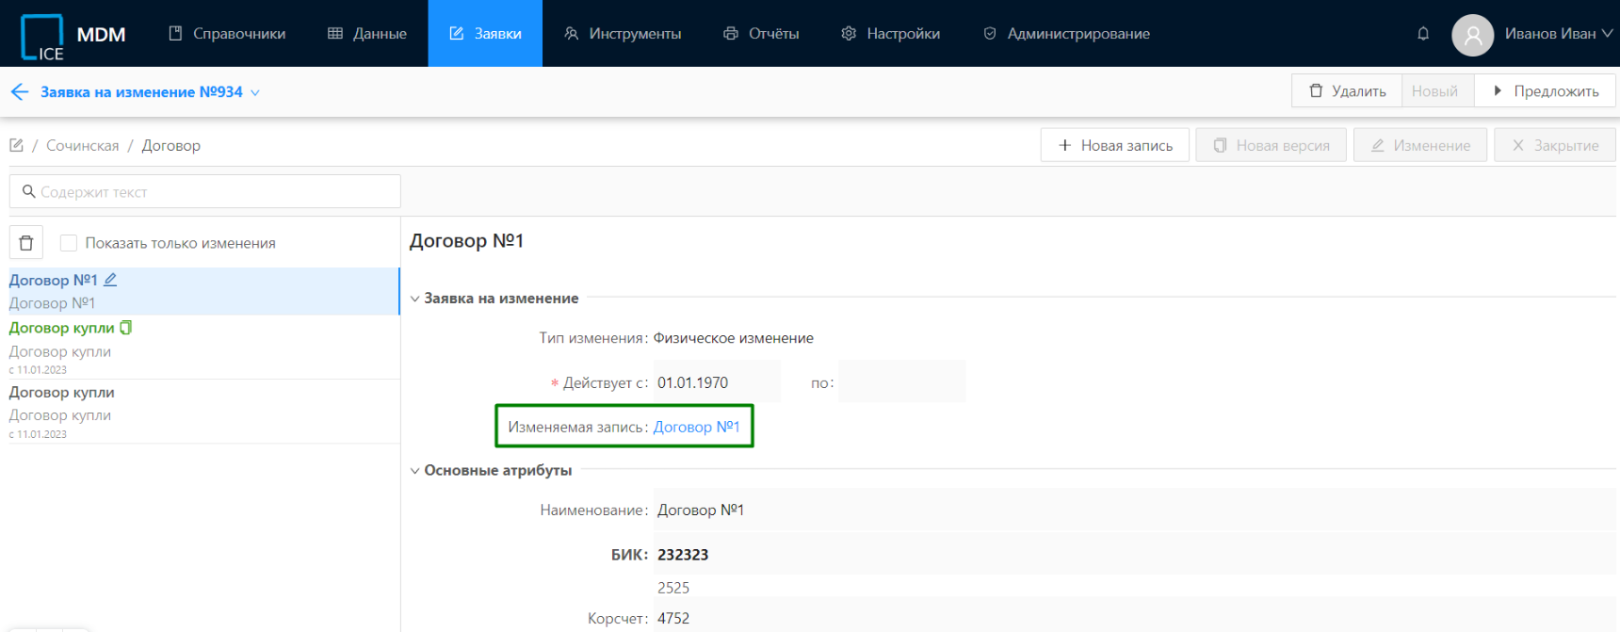
Рисунок 20 – Поле «Изменение записи» раздела «Заявки» → «Заявки на изменение»
Рекомендуется предоставить доступ Полный к разделу «Изменяемые записи справочника» (StageRecord) на вкладке «Настройки доступа» без дополнительной настройки доступа к полям.

Настройки прав доступа к разделам меню «Данные» и «Заявки»
Изменение и удаление для записей в разделе «Заявки» возможно, когда заявка на изменение имеет статус «Новый».
Кнопки «Предложить», «Утвердить и применить», «Отклонить», «Уточнить», «Завершить» и «Рассылка с ошибками» на форме просмотра «Заявки на изменение» являются переходами Статусной модели «Заявки на изменение» (Рисунок 21), поэтому для их отображения необходимо настроить доступ на чтение к разделу «Статусы и переходы» на вкладке «Настройки доступа», включив чек-бокс Чтение.
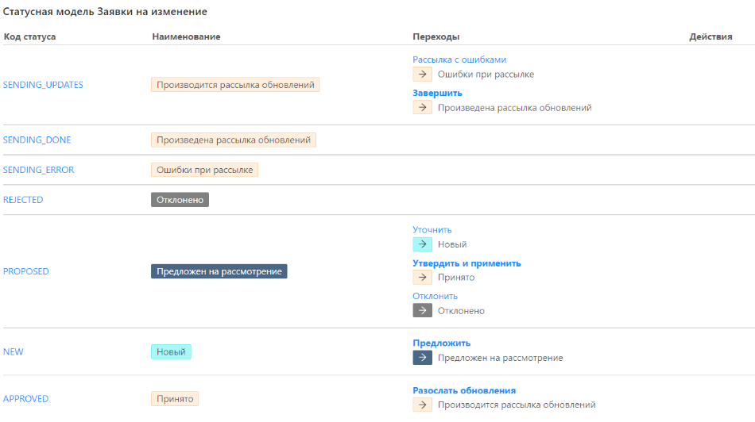
Рисунок 21 – Статусная модель «Заявки на изменение»
В таблице ниже (Таблица 3) описаны, какие изменения при совместном включении различных прав доступа для разделов «Справочники (объекты)» и «Заявки» на вкладке «Настройки доступа» доступны пользователю в форме редактирования «Заявки на изменение» на статусе «Новый» в разделе меню «Заявки».
Таблица 3 – Перечень изменений при совместном включении различных прав доступа для разделов «Справочники» и «Заявки» на вкладке «Настройки доступа» в форме редактирования «Заявки на изменение» на статусе «Новый»

Справочники / Заявки | Полные | Чтение | Чтение + Изменение | Чтение + Создание | Чтение + Удаление
Полные | Возможность просмотра и экспорта данных (записей) в разделах меню «Данные» и «Заявки».  В заявке на изменение отображается статусная модель и её переходы.  На форме списка раздела «Заявки» доступна возможность создания заявки на изменение, нажав на кнопку «Добавить».  В заявке на изменение:  - Есть возможность редактировать поля справочника  - Доступны кнопки «Новая запись», «Новая версия», «Изменения», «Закрытие» | Возможность просмотра и экспорта данных (записей) в разделах меню «Данные» и «Заявки».  В заявке на изменение отображается статусная модель.  На форме списка раздела Заявки доступна кнопка «Добавить» | Возможность просмотра и экспорта данных (записей) в разделах меню «Данные» и «Заявки».  В заявке на изменение отображается статусная модель и её переходы.  На форме списка раздела «Заявки» доступна кнопка «Добавить».  В заявке на изменение:  - Есть возможность редактировать поля справочника  - Доступны кнопки «Новая версия», «Изменения», «Закрытие» | Возможность просмотра и экспорта данных (записей) в разделах меню «Данные» и «Заявки».  В заявке на изменение отображается статусная модель и её переходы.  На форме списка раздела «Заявки» доступна кнопка «Добавить»  В заявке на изменение доступна кнопка «Новая запись» | Возможность просмотра и экспорта данных (записей) в разделах меню «Данные» и «Заявки».  В заявке на изменение отображается статусная модель и её переходы.  На форме списка раздела «Заявки» доступна кнопка «Добавить»
Чтение | Возможность просмотра и экспорта данных (записей) в разделах меню «Данные» и «Заявки».  В заявке на изменение есть возможность редактировать поля справочника | Возможность просмотра и экспорта данных (записей) в разделах меню «Данные» и «Заявки» | Возможность просмотра и экспорта данных (записей) в разделах меню «Данные» и «Заявки» | Возможность просмотра и экспорта данных (записей) в разделах меню «Данные» и «Заявки» | Возможность просмотра и экспорта данных (записей) в разделах меню «Данные» и «Заявки»
Чтение + Изменение | Возможность просмотра и экспорта данных (записей) в разделах меню «Данные» и «Заявки».  В заявке на изменение:  - Есть возможность редактировать изменения в основных полях справочника, если ранее была создана новая запись или новая версия записи.  - Отображается статусная модель | Возможность просмотра и экспорта данных (записей) в разделах меню «Данные» и «Заявки».  В заявке на изменение отображается статусная модель | Возможность просмотра и экспорта данных (записей) в разделах меню «Данные» и «Заявки».  В заявке на изменение:  - Есть возможность редактировать изменения в основных полях справочника, если ранее была создана новая запись или новая версия записи.  - Отображается статусная модель | Возможность просмотра и экспорта данных (записей) в разделах меню «Данные» и «Заявки».  В заявке на изменение отображается статусная модель | Возможность просмотра и экспорта данных (записей) в разделах меню «Данные» и «Заявки».  В заявке на изменение отображается статусная модель
Чтение + Создание | Возможность просмотра и экспорта данных (записей) в разделах меню «Данные» и «Заявки».  На форме списка раздела «Заявки» отображается кнопка «Добавить» без возможности создания записи. Примечание: Для возможности создания Заявки на изменения для раздела Заявки на вкладке «Настройки доступа» необходимо включить доступы Чтение, Изменение и Создание.  В заявке на изменение:  - Есть возможность редактировать изменения в основных полях справочника, если ранее была создана новая запись или новая версия записи.  - Доступны кнопки «Новая запись», «Новая версия», «Изменения» и «Закрытие» | Возможность просмотра и экспорта данных (записей) в разделах меню «Данные» и «Заявки».  На форме списка раздела «Заявки» отображается кнопка «Добавить» без возможности создания записи | Возможность просмотра и экспорта данных (записей) в разделах меню «Данные» и «Заявки».  На форме списка раздела «Заявки» отображается кнопка «Добавить» без возможности создания записи.  В заявке на изменение:  - Есть возможность редактировать изменения в основных полях справочника, если ранее была создана новая запись или новая версия записи.  - Доступны кнопки «Новая версия», «Изменения» и «Закрытие» | Возможность просмотра и экспорта данных (записей) в разделах меню «Данные» и «Заявки».  На форме списка раздела «Заявки» отображается кнопка «Добавить» без возможности создания записи.  В заявке на изменение доступна кнопка «Новая запись» | Возможность просмотра и экспорта данных (записей) в разделах меню «Данные» и «Заявки».  На форме списка раздела «Заявки» отображается кнопка «Добавить» без возможности создания записи
Чтение + Удаление | Возможность просмотра и экспорта данных (записей) в разделах меню «Данные» и «Заявки».  В заявке на изменение доступна кнопка «Удалить», которая удаляет изменения записи в Заявке на изменение | Возможность просмотра и экспорта данных (записей) в разделах меню «Данные» и «Заявки».  В заявке на изменение доступна кнопка «Удалить», которая удаляет изменения записи в Заявке на изменение | Возможность просмотра и экспорта данных (записей) в разделах меню «Данные» и «Заявки».  В заявке на изменение доступна кнопка «Удалить», которая удаляет изменения записи в Заявке на изменение | Возможность просмотра и экспорта данных (записей) в разделах меню «Данные» и «Заявки».  В заявке на изменение доступна кнопка «Удалить», которая удаляет изменения записи в Заявке на изменение | Возможность просмотра и экспорта данных (записей) в разделах меню «Данные» и «Заявки».  В заявке на изменение доступна кнопка «Удалить», которая удаляет изменения записи в Заявке на изменение

Метаданные базы данных (dbMetadataGroup)
Доступ к данному разделу имеют только пользователи с системными ролями «Администратор системы» и «Супер пользователь», поэтому права доступа не настраиваются.

Настройки (settings)
Раздел «Настройки» (settings) на вкладке «Настройки доступа» соответствует разделу меню «Настройки».
Раздел меню «Настройки» (settings) отображается для пользователя, если выделен доступ к чтению хотя бы для одного из дочерних объектов приложения.
При включении любого из прав доступа Изменение, Создание, Удаление необходимо включить чек-бокс Чтение для того, чтобы пользователю предоставлялась возможность совершать действия прав доступа.

Планировщик заданий (scheduler)
Раздел «Планировщик заданий» (scheduler) на вкладке «Настройки доступа» состоит из разделов:
- Журнал заданий планировщика (SchedulerJournal)
- Задания планировщика (SchedulerTask).
Для раздела «Планировщик заданий» (scheduler) на вкладке «Настройки доступа» доступны следующие права доступа:
Полные | доступ на все действия, выполняемые над объектами приложения «Планировщик заданий» и «Журнал планировщика заданий»
Чтение | возможность просмотра данных (записей) объектов приложения «Планировщик заданий» и «Журнал планировщика заданий»
Изменение | возможность редактирования данных записей объекта приложения «Задания планировщика», на форме списка отображаются кнопки «Добавить», «Копировать» и «Запуск задания». «Журнал планировщика заданий» не доступен для пользователя
Создание | возможность создания записей в объекте приложения «Задания планировщика», на форме списка отображается кнопка «Добавить». «Журнал планировщика заданий» не доступен для пользователя
Удаление | возможность удаления записей в объекте приложения «Задания планировщика», на форме списка отображается кнопка «Удалить». «Журнал планировщика заданий» не доступен для пользователя
Для предоставления доступа к возможности создания новых записей в объекте приложения «Задания планировщика» рекомендуется не настраивать доступ к нижнеуровневым разделам (полям) на вкладке «Настройки доступа».
Если необходимо настроить доступ к полям раздела Задания планировщика на вкладке «Настройки доступа», то необходимо предоставить минимальный полный доступ к обязательным для заполнения полям:
- Наименование
- Крон-выражение
- Тип задания.

Журнал заданий планировщика (SchedulerJournal)
Раздел «Журнал заданий планировщика» (SchedulerJournal) на вкладке «Настройки доступа» соответствует объекту приложения «Журнал планировщика заданий» («Настройки» → «Журнал планировщика заданий»).
Так как «Журнал планировщика заданий» заполняется данными и изменяется только автоматически, то для данного объекта приложения не возможны функции создания и изменения записей.
Полные | доступ на все действия (чтение данных записей), выполняемые над объектом приложения «Журнал планировщика заданий»
Чтение | возможность просмотра данных (записей) объекта приложения «Журнал планировщика заданий»
Удаление | не предусмотрена для данного объекта приложения
По умолчанию на форме списка доступны для просмотра ВСЕ поля объекта приложения. Для того, чтобы регулировать отображением полей на форме списка, необходимо предоставить доступ к одному из полей объекта приложения.

Задания планировщика (SchedulerTask)
Раздел «Задания планировщика» (SchedulerTask) на вкладке «Настройки доступа» соответствует объекту приложения «Планировщик заданий» («Настройки» → «Планировщик заданий»).
Для раздела «Задания планировщика» (SchedulerTask) на вкладке «Настройки доступа» доступны следующие права доступа:
Полные | доступ на все действия, выполняемые над объектом приложения «Задания планировщика» (рекомендуемый для включения)
Чтение | возможность просмотра данных (записей) объекта приложения «Задания планировщика»
Изменение | возможность редактирования данных записей объекта приложения «Задания планировщика», на форме списка отображаются кнопки «Добавить», «Копировать» и «Запуск задания»
Создание | возможность создания записей в объекте приложения «Задания планировщика», на форме списка отображается кнопка «Добавить»
Удаление | возможность удаления записей в объекте приложения «Задания планировщика», на форме списка отображается кнопка «Удалить»
Для предоставления доступа к возможности создания новых записей в объекте приложения «Задания планировщика» (SchedulerTask) рекомендуется не настраивать доступ к нижнеуровневым разделам (полям) на вкладке «Настройки доступа».
Если необходимо настроить доступ к полям раздела «Задания планировщика» (SchedulerTask) на вкладке «Настройки доступа», то необходимо предоставить минимальный полный доступ к обязательным для заполнения полям:
- Наименование
- Крон-выражение
- Тип задания.

Распространение изменений (dictsSending)
Раздел «Распространение изменений» (dictsSending) на вкладке «Настройки доступа» соответствует объекту приложения «Агенты» («Настройки» → «Агенты»).
Состоит из разделов:
- Агенты (Agent)
- Справочники агентов (AgentDict)
- Справочники агентов (DistributedField).
Для того, чтобы у раздела «Агенты» полноценно отображались записи на форме списка, необходимо предоставить доступ к чтению для разделов «Агенты» (Agent) и «Справочники агентов» (AgentDict) на вкладке «Настройки доступа». Для настройки доступа на чтение необходимо включить чек-бокс Чтение.
Полные | доступ на все действия, выполняемые над объектами приложения «Распространение изменений»
Чтение | возможность просмотра данных (записей) объектов приложения «Распространение изменений»
Изменение | возможность редактирования данных записей объектов приложения «Распространение изменений»
Создание | возможность создания записей в объектах приложения «Распространение изменений», на форме списка отображается кнопка «Добавить»
Удаление | возможность удаления записей в объектах приложения «Распространение изменений», на форме списка отображается кнопка «Удалить»

Агенты (Agent)
Раздел «Агенты» (Agent) на вкладке «Настройки доступа» соответствует вкладке «Свойства агента» (Рисунок 22) на форме редактирования записи объекта приложения «Агенты» («Настройки» → «Агенты»).
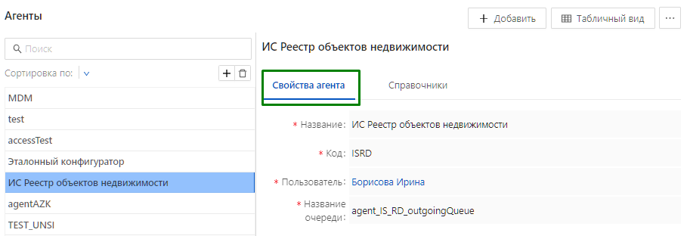
Рисунок 22 – Вкладка «Свойства агента»
Описание прав доступа:
Полные | доступ на все действия, выполняемые над объектом приложения «Агенты»
Чтение | возможность просмотра данных (записей) объекта приложения «Агенты
Изменение | возможность редактирования данных записей объекта приложения «Агенты»
Создание | возможность создания записей в объекте приложения «Агенты», на форме списка отображаются кнопки «Добавить» и «Копировать»
Удаление | возможность удаления записей в объекте приложения «Агенты», на форме списка отображается кнопка «Удалить»
Рекомендуется НЕ настраивать дополнительный доступ к полям данного объекта приложения.

Справочники агентов (AgentDict)
Раздел «Справочники агентов» (AgentDict) на вкладке «Настройки доступа» соответствует вкладке «Справочники» (Рисунок 22) на форме редактирования записи объекта приложения «Агенты» («Настройки» → «Агенты»).
Описание прав доступа:
Полные | доступ на все действия, выполняемые над объектом приложения «Справочники агентов»
Чтение | возможность просмотра данных (записей) объекта приложения «Справочники агентов»
Изменение | возможность редактирования данных записей объекта приложения «Справочники агентов»
Создание | возможность создания записей в объекте приложения «Справочники агентов», на форме списка отображается кнопка «Добавить»
Удаление | возможность удаления записей в объекте приложения «Справочники агентов», на форме списка отображается кнопка «Удалить»
Для предоставления доступа к возможности создания новых записей в объектах приложения рекомендуется не настраивать доступ к нижнеуровневым разделам (полям) на вкладке «Настройки доступа».
Если необходимо настроить доступ к полям раздела Справочники агентов (AgentDict) на вкладке «Настройки доступа», то необходимо предоставить минимальный полный доступ к обязательным для заполнения полям:
- Справочник
- Тип подписки на обновление.

Справочники агентов (DistributedField).
Раздел «Справочники агентов» (DistributedField) на вкладке «Настройки доступа» соответствует вкладке «Передаваемые поля» (Рисунок 23) на форме редактирования записи объекта приложения «Агенты» на вкладке «Справочники» («Настройки» → «Агенты»).
При настройке ролевого доступа раздел «Справочники агентов» (DistributedField) наследует права доступа раздела (поля) «Настраиваемый состав полей» («Справочники агентов» (AgentDict) → «Настраиваемый состав полей») на вкладке «Настройки доступа».
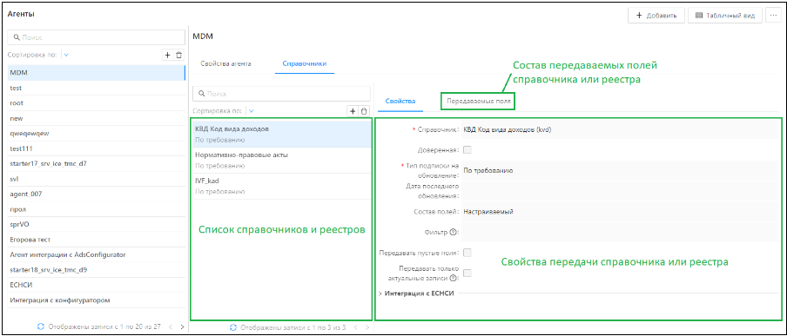
Рисунок 23 – Вкладка «Передаваемые поля»

Скрипты приложения (mdmScriptGroup)
Раздел «Скрипты приложения» (mdmScriptGroup) на вкладке «Настройки доступа» состоит из объектов приложения:
- Скрипты.
- Группа скриптов.
Для того, чтобы у раздела «Скрипты приложения» полноценно отображались записи на форме списка, необходимо предоставить доступ к чтению для разделов «Группа скриптов» и «Скрипты» на вкладке «Настройки доступа». Для настройки доступа на чтение необходимо включить чек-бокс Чтение.
Описание прав доступа:
Полные | доступ на все действия, выполняемые над объектом приложения «Скрипты приложения»
Чтение | возможность просмотра данных (записей) объекта приложения «Скрипты приложения»
Изменение | возможность редактирования данных записей объекта приложения «Скрипты приложения»
Создание | возможность создания записей в объекте приложения «Скрипты приложения», на форме списка отображается кнопка «Добавить»
Удаление | возможность удаления записей в объекте приложения «Скрипты приложения», на форме списка отображается кнопка «Удалить»
Для доступа к возможностям чтение, изменение и создание скриптов (записей) в группе «Скрипты ЭП» необходимо настроить доступы к разделу «Скрипты ЭП» на вкладке «Настройки доступа».

Скрипты (AppScript)
Раздел «Скрипты» (AppScript) на вкладке «Настройки доступа» соответствует объекту приложения «Скрипты приложения» («Настройки» → «Скрипты приложения»).
Объект приложения хранит информацию о записях (скриптах), созданных в разделе «Скрипты приложения».
Описание прав доступа:
Полные | доступ на все действия, выполняемые над объектом приложения «Скрипты»
Чтение | возможность просмотра данных (записей) объекта приложения «Скрипты»
Изменение | возможность редактирования записей объекта приложения «Скрипты», на форме списка объекта приложения «Скрипты приложения» отображается кнопки «Сохранить» и «Копировать»
Создание | возможность создания записей в объекте приложения «Скрипты», на форме списка объекта приложения «Скрипты приложения» отображается кнопка «Создать скрипт приложения»
Удаление | возможность удаления записей в объекте приложения «Скрипты», на форме списка объекта приложения «Скрипты приложения» отображается кнопка «Удалить»
Рекомендуется НЕ настраивать дополнительный доступ к полям данного объекта приложения.

Группа скриптов (AppScriptGroup)
Раздел «Группа скриптов» (AppScriptGroup) на вкладке «Настройки доступа» соответствует объекту приложения «Скрипты приложения» («Настройки» → «Скрипты приложения»).
Объект приложения хранит информацию о записях (группах скриптов), созданных в разделе «Скрипты приложения».
Описание прав доступа:
Полные | доступ на все действия, выполняемые над объектом приложения «Группы скриптов»
Чтение | возможность просмотра данных (записей) объекта приложения «Группы скриптов»
Изменение | возможность редактирования записей объекта приложения «Группы скриптов», на форме списка объекта приложения «Скрипты приложения» отображаются кнопки «Сохранить» и «Копировать»
Создание | возможность создания записей в объекте приложения «Группы скриптов», на форме списка объекта приложения «Скрипты приложения» отображается кнопка «Создать новую группу»
Удаление | возможность удаления записей в объекте приложения «Группы скриптов», на форме списка объекта приложения «Скрипты приложения» отображается кнопка «Удалить»
Для предоставления доступа к возможности создания новых записей в объекте приложения «Группа скриптов» рекомендуется не настраивать доступ к нижнеуровневым разделам (полям) на вкладке «Настройки доступа».
Если необходимо настроить доступ к полям раздела «Группа скриптов» на вкладке «Настройки доступа», то необходимо предоставить минимальный полный доступ к обязательным для заполнения полям:
- Отображаемое имя
- Идентификатор.

Статусы и переходы (states)
Раздел «Статусы и переходы» (states) на вкладке «Настройки доступа» соответствует объекту приложения «Статусные модели» раздела меню «Настройки» → «Статусные модели» и состоит из объектов приложения:
- Группы статусов (StateGroup)
- Журнал переводов по статусной модели (StateMachineLog)
- Переходы (Transition)
- Переходы и роли (TransitionRole)
- Статусные модели (StateMachine)
- Статусы (State)
- Экземпляры статусной модели (StateMachineInstance).
Объект приложения предназначен для набора статусов, действий (переходов между статусами), которые определяют жизненный цикл какого-либо объекта приложения.
Подробнее про настройку прав доступа для раздела «Статусы и переходы» на вкладке «Настройки доступа» представлена в описании нижеуровневых разделов.
Для корректного отображения записей (статусных моделей) в разделе меню «Настройки» → «Статусные модели» необходимо предоставить следующие доступы:
- Для раздела «Статусные модели» на вкладке «Настройки доступа» настроить доступ на чтение, включив чек-бокс Чтение.
- Для раздела «Группа статусов» на вкладке «Настройки доступа» настроить доступ на чтение, включив чек-бокс Чтение.

Статусные модели (StateMachine)
Раздел «Статусные модели» (StateMachine) на вкладке «Настройки доступа» соответствует «Свойствам» (поля «Код», «Наименование» и «Описание») записей объекта приложения «Статусные модели» («Настройки» → «Статусные модели»).
Описание прав доступа:
Полные | доступ на все действия, выполняемые над объектом приложения «Статусные модели»
Чтение | возможность просмотра данных (записей) объекта приложения «Статусные модели»
Изменение | возможность редактирования записей объекта приложения «Статусные модели»
Создание | возможность создания записей в объекте приложения «Статусные модели», на форме списка отображается кнопка «Добавить»
Удаление | возможность удаления записей в объекте приложения «Статусные модели», на форме списка отображается кнопка «Удалить»
Рекомендуется НЕ настраивать дополнительный доступ к полям данного объекта приложения.
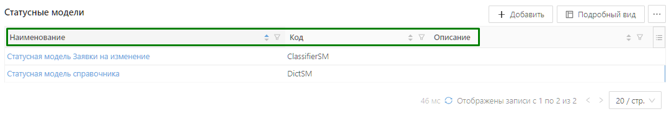
Рисунок 24 – Поля записи статусной модели

Группы статусов (StateGroup)
Раздел «Группы статусов» (StateGroup) на вкладке «Настройки доступа» соответствует объекту приложения «Группы статусов» («Настройки» → «Группы статусов»).
Объект приложения предназначен для объединения тематически похожих статусов.
Описание прав доступа:
Полные | доступ на все действия, выполняемые над объектом приложения «Группы статусов»
Чтение | возможность просмотра и экспорта данных (записей) объекта приложения «Группы статусов»
Изменение | возможность редактирования записей объекта приложения «Группы статусов»
Создание | возможность создания записей в объекте приложения «Группы статусов», на форме списка отображается кнопка «Добавить»
Удаление | возможность удаления записей в объекте приложения «Группы статусов», на форме списка отображается кнопка «Удалить»
Рекомендуется НЕ настраивать дополнительный доступ к полям данного объекта приложения.

Переходы (Transition)
Раздел «Переходы» (Transition) на вкладке «Настройки доступа» соответствует колонке «Переходы» в объекте приложения «Статусные модели» («Настройки» → «Статусные модели»).
Объект приложения предназначен для переходов из одного статуса на другой.
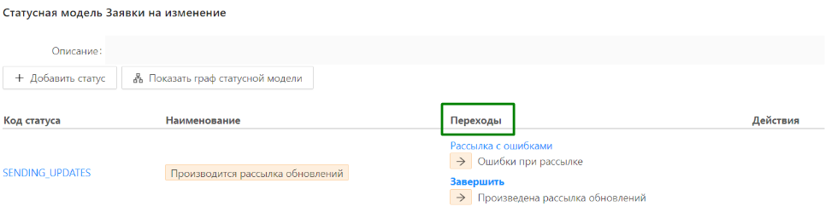
Рисунок 25 – Колонка «Переходы» статусной модели
При настройке ролевого доступа раздел (объект приложения) «Группа статусов» наследует права доступа раздела (поля) «Группа» («Настройки» → «Статусные модели») на вкладке «Настройки доступа».

Переходы и роли (TransitionRole)
Раздел «Переходы и роли» (TransitionRole) на вкладке «Настройки доступа» соответствует полю «Ограничение по ролям» форме редактирования перехода («Настройки» → «Статусные модели»).
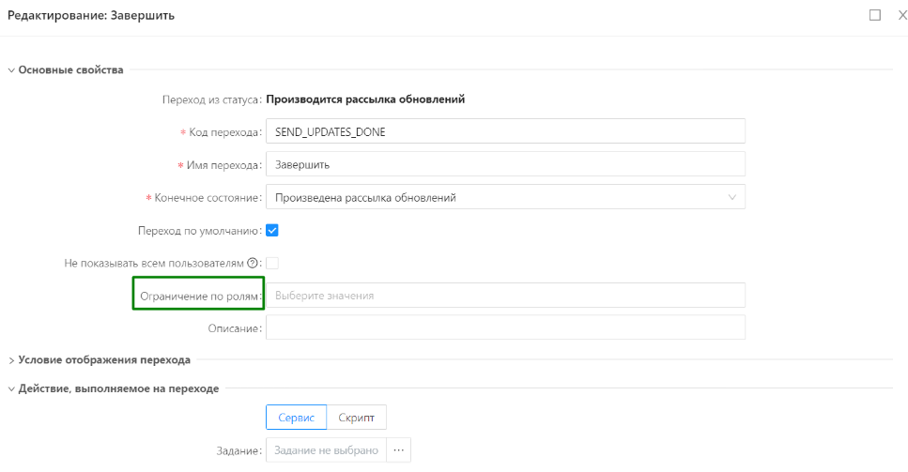
Рисунок 26 – Поле «Ограничения по ролям» формы создания/редактирования перехода
Объект приложения хранит связи между ролями и переходами.
При настройке ролевого доступа раздел (объект приложения) «Переходы и роли» наследует права доступа раздела (поля) «Ограничение по ролям» (Настройки → Статусные модели → Состояния→ Переходы) на вкладке «Настройки доступа».
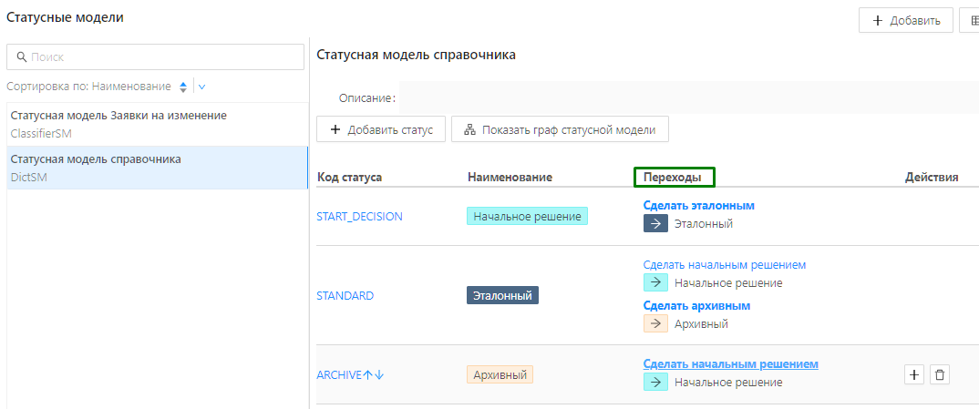
Рисунок 27 – Настройка ролевого доступа перехода по статусам

Статусы (State)
Раздел «Статусы» (State) на вкладке «Настройки доступа» соответствует колонке «Код статуса» в объекте приложения «Статусные модели» («Настройки» → «Статусные модели»).
Объект приложения предназначен для установки статуса.
При настройке ролевого доступа раздел (объект приложения) «Статусы» наследует права доступа раздела (поля) «Состояния» («Настройки» → «Статусные модели») на вкладке «Настройки доступа».
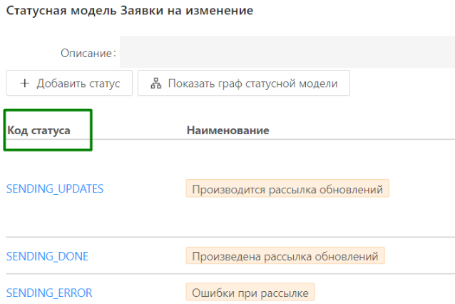
Рисунок 28 – Поле «Код статуса» статусной модели

Экземпляры статусной модели (StateMachineInstance).
При настройке ролевого доступа раздел (объект приложения) «Экземпляры статусной модели» (StateMachineInstance) наследует права доступа раздела «Статусные модели» («Настройки» → «Статусные модели») на вкладке «Настройки доступа».

Журнал переводов по статусной модели (StateMachineLog)
Раздел является ядровым функционалом платформы и недоступен для изменения в БФТ.ЕНСИ. Функционал объекта приложения «Журнал переводов по статусной модели» доступен начиная с версии платформы 1.8.

Настроечные параметры (Setting)
Раздел «Настроечные параметры» (Setting) на вкладке «Настройки доступа» соответствует объекту приложения «Настроечные параметры» («Настройки» → «Настроечные параметры»).
Объект приложения предназначен для ведения параметров, необходимых для настройки пользовательского интерфейса. Описание прав доступа:
Полные | доступ на все действия, выполняемые над объектом приложения «Настроечные параметры». Рекомендуемый для включения
Чтение | возможность просмотра и копирования данных (записей) объекта приложения «Настроечные параметры»
Изменение | возможность редактирования записей объекта приложения «Настроечные параметры»
Создание | возможность создания записей в объекте приложения «Настроечные параметры», на форме списка отображается кнопка «Добавить»
Удаление | возможность удаления записей в объекте приложения «Настроечные параметры», на форме списка отображается кнопка «Удалить»
Для предоставления доступа к возможности создания новых записей в объекте приложения «Настроечные параметры» рекомендуется НЕ настраивать доступ к нижнеуровневым разделам (полям) на вкладке «Настройки доступа».
Если необходимо настроить доступ к полям раздела «Настроечные параметры» (Setting) на вкладке «Настройки доступа», то необходимо предоставить минимальный полный доступ к обязательным для заполнения полям:
- Идентификатор
- Отображаемое имя
- Группа
- Тип данных.

Значения настроечных параметров (SettingValue)
Раздел «Значения настроечных параметров» (SettingValue) на вкладке «Настройки доступа» соответствует объекту приложения «Значения настроечных параметров» («Настройки» → «Значения настроечных параметров»).
Объект приложения предназначен для хранения значений настроечных параметров и управления ими. Описание прав доступа:
Полные | доступ на все действия, выполняемые над объектом приложения «Значения настроечных параметров»
Чтение | возможность просмотра данных (записей) объекта приложения «Значения настроечных параметров»
Изменение | возможность редактирования записей объекта приложения «Значения настроечных параметров»
Рекомендуется предоставить доступ Полный к объекту приложения без дополнительной настройки к полям.

Группы настроек (SettingGroup)
Раздел «Группы настроек» (SettingGroup) на вкладке «Настройки доступа» соответствует группам настроек объекта приложения «Настроечные параметры» («Настройки» → «Настроечные параметры»).
Объект приложения предназначен для хранения групп настроечных параметров.
При настройке ролевого доступа раздел (объект приложения) «Группы настроек» наследует права доступа раздела (поля) «Группа» («Настройки» → «Настроечные параметры») на вкладке «Настройки доступа».
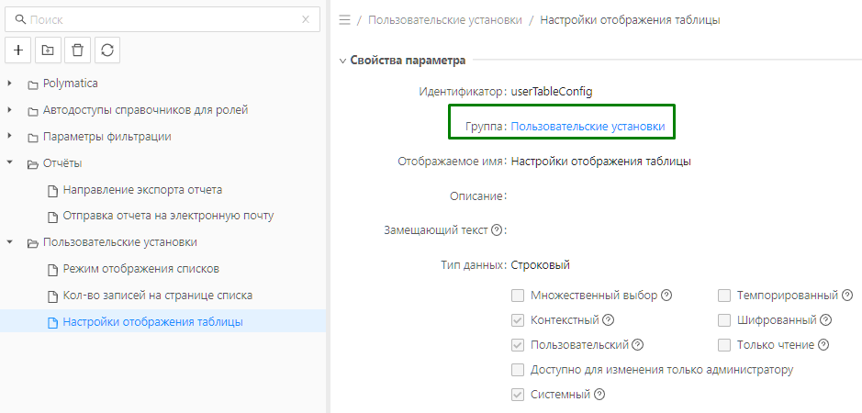
Рисунок 29 – Поле «Группа» при создании настроечного параметра
Рекомендуется предоставить доступ Полный к объекту приложения без дополнительной настройки к полям.

Темы оформления (Theme)
Раздел «Темы оформления» (Theme) на вкладке «Настройки доступа» соответствует объекту приложения «Темы оформления» («Настройки» → «Темы оформления»).
Объект приложения предназначен для оформления интерфейса системы в определенном стиле. Описание прав доступа:
Полные | доступ на все действия, выполняемые над объектом приложения «Темы оформления»
Чтение | возможность просмотра данных (записей) объекта приложения «Темы оформления»
Изменение | возможность редактирования записей объекта приложения «Темы оформления»
Создание | возможность создания записей в объекте приложения «Темы оформления», на форме списка отображается кнопка «Добавить»
Удаление | возможность удаления записей в объекте приложения «Темы оформления», на форме списка отображается кнопка «Удалить»
Для предоставления доступа к возможности создания новых записей в объекте приложения «Темы оформления» рекомендуется не настраивать доступ к нижнеуровневым разделам (полям) на вкладке «Настройки доступа».
Если необходимо настроить доступ к полям раздела «Темы оформления» на вкладке «Настройки доступа», то необходимо предоставить минимальный полный доступ к обязательным для заполнения полям:
- Идентификатор темы
- Отображаемое имя.

Системные справочники МДМ (mdmSystemDictGroup)
Функционал объекта приложения «Системные справочники МДМ» доступен начиная с версии платформы 1.8.
Раздел «Системные справочники МДМ» (mdmSystemDictGroup) на вкладке «Настройки доступа» включает два объекта приложения «Нормативно-правовые акты» и «Источники обновления», и состоит из разделов:
- Источники обновления (UpdateSource)
- Нормативно-правовые акты (mdm_system_npa).
Описание прав доступа:
Полные | доступ на все действия, выполняемые над объектом приложения «Системные справочники МДМ»
Чтение | возможность просмотра данных (записей) объекта приложения «Системные справочники МДМ»
Изменение | возможность редактирования записей объекта приложения «Системные справочники МДМ»
Создание | возможность создания записей в объекте приложения «Системные справочники МДМ», на форме списка отображается кнопка «Добавить»
Удаление | возможность удаления записей в объекте приложения «Системные справочники МДМ», на форме списка отображается кнопка «Удалить»

Источники обновления (UpdateSource)
Раздел «Источники обновления» на вкладке «Настройки доступа» соответствует объекту приложения «Источники обновления» («Настройки» → «Источники обновлений»).
Описание прав доступа:
Полные | доступ на все действия, выполняемые над объектом приложения «Источники обновления»
Чтение | возможность просмотра и экспорта данных (записей) объекта приложения «Источники обновления»
Изменение | возможность редактирования записей объекта приложения «Источники обновления»
Создание | возможность создания записей в объекте приложения «Источники обновления», на форме списка отображается кнопка «Добавить»
Удаление | возможность удаления записей в объекте приложения «Источники обновления», на форме списка отображается кнопка «Удалить»
Рекомендуется НЕ настраивать дополнительный доступ к полям данного объекта приложения.

Нормативно-правовые акты (mdm_system_npa)
Раздел «Нормативно-правовые акты» на вкладке «Настройки доступа» соответствует объекту приложения «Нормативно-правовые акты» («Настройки» → «Нормативно-правовые акты»).
Описание прав доступа:
Полные | доступ на все действия, выполняемые над объектом приложения «Нормативно-правовые акты»
Чтение | возможность просмотра и экспорта данных (записей) объекта приложения «Нормативно-правовые акты»
Изменение | возможность редактирования записей объекта приложения «Нормативно-правовые акты»
Создание | возможность создания записей в объекте приложения «Нормативно-правовые акты», на форме списка отображается кнопка «Добавить»
Удаление | возможность удаления записей в объекте приложения «Нормативно-правовые акты», на форме списка отображается кнопка «Удалить»
Рекомендуется НЕ настраивать дополнительный доступ к полям данного объекта приложения.

Отчеты (reports)
Раздел «Отчеты» (reports) на вкладке «Настройки доступа» соответствует разделу меню «Отчеты».
Раздел меню «Отчеты» отображается пользователю только при настройке полных прав доступа к его нижеуровневому разделу «Шаблоны отчетов», включив чек-бокс Полные для раздела «Шаблоны отчётов» (ReportTemplate) на вкладке «Настройки доступа».
При включении любого из прав доступа Изменение, Создание, Удаление необходимо включить чек-бокс Чтение для того, чтобы пользователю предоставлялась возможность совершать действия прав доступа.
Раздел «Отчеты» (reports) на вкладке «Настройки доступа» включает следующие объекты приложения:
- Шаблоны отчётов (ReportTemplate)
- Журнал выполнения отчётов (ReportExecution).

Шаблоны отчётов (ReportTemplate)
Раздел «Шаблоны отчётов» (ReportTemplate) на вкладке «Настройки доступа» соответствует объекту приложения «Шаблоны отчётов» («Отчёты» → «Шаблоны отчётов»).
Объект приложения предназначен для создания и экспорту шаблонов отчета.
Так как раздел меню «Отчёты» отображается пользователю только при настройке полных прав доступа к его нижеуровневому разделу «Шаблоны отчетов», то на данный раздел нельзя настроить права доступа Чтение, Изменение, Создание или Удаление.
Доступ к полям (нижнеуровневым разделам) объекта приложения «Шаблоны отчётов» (ReportTemplate) рекомендуется НЕ настраивать, так как он не будет учтен системой.

Журнал выполнения отчётов (ReportExecution)
Раздел «Журнал выполнения отчётов» (ReportExecution) на вкладке «Настройки доступа» соответствует объекту приложения «Журнал выполнения отчётов» («Отчёты» → «Журнал выполнения отчётов»).
Объект приложения предназначен для настройки и выполнения регулярно повторяющихся во времени задач.
Так как «Журнал выполнения отчётов» заполняется данными и изменяется только автоматически, то для данного объекта приложения не возможны функции создания и изменения записей. Описание прав доступа:
Полные | доступ на все действия (чтение и удаление записей), выполняемые над объектом приложения «Журнал выполнения отчётов»
Чтение | возможность просмотра данных (записей) объекта приложения «Журнал выполнения отчётов»
Удаление | возможность удаления записей в объекте приложения «Журнал выполнения отчётов», на форме списка отображается кнопка «Удалить»
По умолчанию на форме списка доступны для просмотра ВСЕ поля объекта приложения. Для того, чтобы регулировать отображением полей на форме списка, необходимо предоставить доступ к одному из полей объекта приложения.

Расширенные данные о пользователях (social)
Объект приложения хранит информацию о расширенных данных пользователя.
Рекомендуется предоставить доступы Чтение и Изменение ко всем объектам раздела «Расширенные данные о пользователях» (social) на вкладке «Настройки доступа» для того, чтобы пользователь мог вносить изменения в раздел «Профиль» в меню Системы.

Регламенты ЭП (signOptionsGroup)

Регламенты ЭП (signOptions)
Раздел «Регламенты ЭП» (signOptions) на вкладке «Настройки доступа» соответствует разделу «Регламенты ЭП» («Настройки» → «Регламенты ЭП»).
Объект приложения отображает правила подписания пользователями экземпляров объекта приложения и создается, чтобы ограничить возможность подписания. Описание прав доступа:
Полные | доступ на все действия, выполняемые над объектом приложения «Регламенты ЭП» (обязательный для включения для возможности отображения раздела «Регламенты ЭП»)
Чтение | возможность просмотра и экспорта данных (записей) объекта приложения «Регламенты ЭП»
Изменение | возможность редактирования данных записей объекта приложения «Регламенты ЭП»
Создание | возможность создания записей в объекте приложения «Регламенты ЭП», на форме списка отображается кнопка «Добавить»
Удаление | возможность удаления записей в объекте приложения «Регламенты ЭП», на форме списка отображается кнопка «Удалить»
Для предоставления доступа к возможности создания новых записей в объекте приложения «Регламенты ЭП» рекомендуется НЕ настраивать доступ к нижнеуровневым разделам (полям) на вкладке «Настройки доступа».
Если необходимо настроить доступ к полям раздела «Регламенты ЭП» на вкладке «Настройки доступа», то необходимо предоставить минимальный полный доступ к обязательным для заполнения полю:
- Наименование.

Скрипты ЭП (signValidationRule)
Раздел «Скрипты ЭП» (signValidationRule) на вкладке «Настройки доступа» соответствует объекту приложения «Скрипты приложения» («Настройки» → «Скрипты приложения» → «Группа Скрипты ЭП»).
Объект приложения предназначен для хранения библиотеки скриптов для электронной подписи.
Создание, редактирование и удаление скриптов ЭП осуществляется в объекте приложения «Скрипты приложения» в группе «Скрипты ЭП».
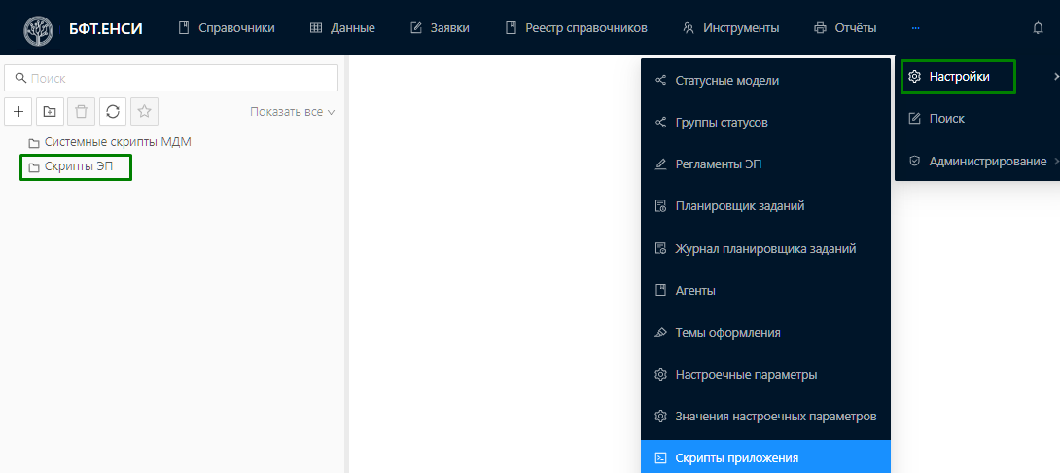
Рисунок 30 – Группа «Скрипты ЭП»
Права доступа к разделу «Скрипты ЭП» связаны с правами доступа к разделу «Скрипты» (AppScript) настроенными на вкладке «Настройки доступа» (см. пункт 4.8.3.1)..
Если для раздела «Скрипты ЭП» на вкладке «Настройки доступа» включен чек-бок Полные, то права доступа к записям группы «Скрипты ЭП» возможны следующие:
Полные | доступ на все действия (просмотр, создание, редактирование, удаление), записей из группы «Скрипты ЭП» в объекте приложения «Скрипты приложения»
Чтение | возможность просмотра, копирования и удаления записей из группы «Скрипты ЭП» в объекте приложения «Скрипты приложения»
Изменение | возможность создания и редактирования записей в группе «Скрипты ЭП» в объекте приложения «Скрипты приложения»
Создание | возможность создания записей в группе «Скрипты ЭП» настраивается доступом на изменение, включив чек-бокс Изменение для раздела Скрипты» (AppScript) на вкладке «Настройки доступа»
Удаление | возможность удаление записей в группе «Скрипты ЭП» в объекте приложения «Скрипты приложения». Права доступа настраиваются в разделе Скрипты» (AppScript) на вкладке «Настройки доступа»
Настройки доступа на вкладке «Настройки доступа» к разделам «Скрипты» и «Скрипты ЭП» вычисляются системой по правилу логического умножения:
- Если право доступа включено для разделов «Скрипты» и «Скрипты ЭП», то пользователю доступна данная возможность. Например, для разделов «Скрипты» и «Скрипты ЭП» включен чек-бокс Чтение, то пользователю будет доступен просмотр записей в разделе меню «Скрипты приложения», в т.ч. и записей группы «Скрипты ЭП».
- Если право доступа включено для раздела «Скрипты ЭП» и НЕ включено для раздела «Скрипты», то пользователю НЕ доступна данная возможность. Например, если для раздела «Скрипты» на вкладке «Настройки доступа» НЕ включен чек-бокс Чтение и для раздела «Скрипты» на вкладке «Настройки доступа» включен чек-бокс Чтение, то пользователю НЕ доступен просмотр записей в разделе меню «Скрипты приложения», в т.ч. и записей группы «Скрипты ЭП».
- Если право доступа НЕ включено для раздела «Скрипты ЭП» и включено для раздела «Скрипты», то пользователю не доступна возможность ТОЛЬКО для записей объекта приложения (группы) «Скрипты ЭП». Например, если для раздела «Скрипты» на вкладке «Настройки доступа» включен чек-бокс Чтение и для раздела «Скрипты» на вкладке «Настройки доступа» НЕ включен чек-бокс Чтение, то пользователю доступны для просмотра все записи в разделе меню «Скрипты приложения», кроме записей группы «Скрипты ЭП».
Для предоставления возможности выбора скрипта ЭП из объекта приложения «Скрипты ЭП» в поле «Скрипт» на форме создания/ редактирования правила ЭП для регламента ЭП достаточно настроить доступ на чтение к объекту приложения «Скрипты ЭП», включив чек-бокс Чтение для раздела «Скрипты ЭП» на вкладке «Настройки доступа», не настраивая доступ к разделу «Скрипты приложения».
Для предоставления доступа к возможности создания новых записей в объекте приложения «Скрипты ЭП» рекомендуется НЕ настраивать доступ к нижнеуровневым разделам (полям) на вкладке «Настройки доступа».

Скрипт (signValidationRule:script)
Раздел «Скрипт» (signValidationRule:script) на вкладке «Настройки доступа» относится к настройке «Скрипты ЭП» (signValidationRule) и наследует настройки доступа Скриптов ЭП.

Группа (signValidationRule:group)
Раздел «Группа» (signValidationRule:group) на вкладке «Настройки доступа» относится к настройке «Скрипты ЭП» (signValidationRule) и наследует настройки доступа Скриптов ЭП.

Роли статуса создания ЭП

Роли статуса создания ЭП (signOptionsRule)
Раздел «Роли статуса создания ЭП» (signOptionsRule) на вкладке «Настройки доступа» соответствует форме редактирования записи на вкладке «Правила ЭП» («Настройки» → «Регламенты ЭП»).
Объект приложения хранит связи между ролью и подписанной ей электронной подписи справочник.
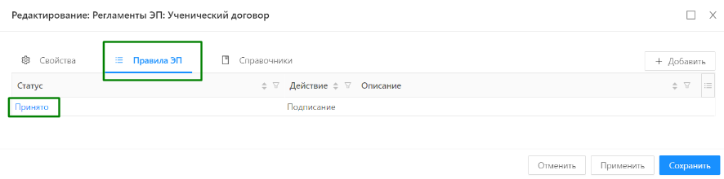
Рисунок 31 – Форма редактирования записи. Вкладка «Правила ЭП»

Роли статуса создания ЭП (signOptionsRuleRole)
Раздел «Роли статуса создания ЭП» (signOptionsRuleRole) на вкладке «Настройки доступа» соответствует полю «Подписанты» на вкладке «Правила ЭП» на форме редактирования правила («Настройки» → «Регламенты ЭП»).
Объект приложения хранит связи между правилами создания электронной подписи и роли.
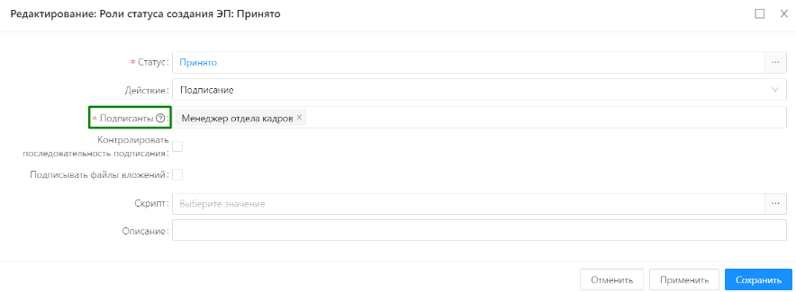
Рисунок 32 – Форма редактирования правила. Вкладка «Правила ЭП»

Роли статуса создания ЭП (signStageDoc)
Раздел «Роли статуса создания ЭП» (signOptionsRuleRole) на вкладке «Настройки доступа» соответствует форме редактирования записи на вкладке «Справочники» («Настройки» → «Регламенты ЭП»).
Объект приложения хранит подписываемые электронной подписью справочники.
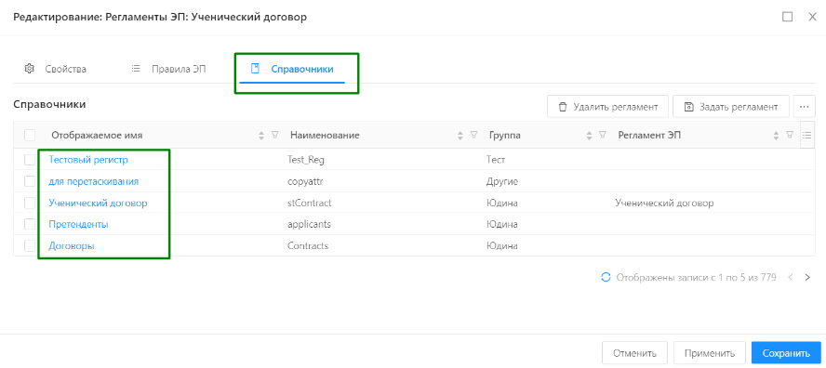
Рисунок 33 – Форма редактирования правила. Вкладка «Правила ЭП»
Если пользователю необходим доступ к данным вкладки «Правила ЭП», то необходимо на вкладке «Настройки доступа» настроить доступ к разделам:
- Роли статуса создания ЭП (signOptionsRule)
- Роли статуса создания ЭП (signOptionsRuleRole)
- Роли статуса создания ЭП (signStageDoc)
Разделы «Роли статуса создания ЭП» имеют следующие права доступа:
Полные | доступ на все действия, выполняемые на вкладке «Правила ЭП» записи объекта приложения «Регламенты ЭП»
Чтение | возможность просмотра данных (записей таблицы «Правила ЭП») на вкладке «Правила ЭП» записи объекта приложения «Регламенты ЭП»
Изменение | возможность создания записей и редактирования данных записей на вкладке «Правила ЭП» записи объекта приложения «Регламенты ЭП»
Создание | возможность создания записей настраивается с помощью включения чек-боксов Чтение и Изменение. Чек-бокс Создание не влияет на настройку доступа к записям на вкладке «Правила ЭП» записи объекта приложения «Регламенты ЭП»
Удаление | Чек-бокс Удаление не влияет на настройку доступа к записям на вкладке «Правила ЭП» записи объекта приложения «Регламенты ЭП». Удаление записей из таблицы «Правила ЭП» на вкладке «Правила ЭП» записи объекта приложения «Регламенты ЭП» доступно ВСЕГДА

Служебные (service)
В раздел «Служебные» (service) на вкладке «Настройки доступа» для выбранной роли в справочнике «Роли» входят следующие разделы:
- Генератор номеров (NumberGenerator)
- Уведомления (Notifications)
- Классифицирующие метки (Mark)
- Метки вложения (AttachmentMark)
- Файл вложения (Attachment).

Генератор номеров (NumberGenerator)
Раздел «Генератор номеров» на вкладке «Настройки доступа» соответствует объекту приложения «Последовательности» («Настройки» → «Последовательности») и состоит из нижестоящих разделов:
- Дескриптор номера документа (DocNumberDescriptor)
- Дескриптор последовательности (AdvancedSequenceDescriptor)
- Освобожденные номера последовательностей (FreeSequenceNumbers).
Для корректной работы с объектом приложения «Последовательности» рекомендуется на вкладке «Настройки доступа» настраивать доступ только к разделу «Генератор номеров».
Объект приложения «Генератор номеров имеет следующие права доступа:
Полные | доступ на все действия, выполняемые над объектом приложения «Последовательности»
Чтение | возможность просмотра данных (записей) объекта приложения «Последовательности»
Изменение | возможность редактирования данных записей объекта приложения «Последовательности»
Создание | возможность создания записей в объекте приложения «Последовательности»
Удаление | возможность удаления записей в объекте приложения «Последовательности», на форме списка отображается кнопка «Удалить»

Уведомления
Раздел «Уведомления» на вкладке «Настройки доступа» соответствует разделу меню «Сообщения» («Администрирование» → «Сообщения»).
Для отображения раздела меню «Сообщения» необходимо настроить минимальный доступ для отображения раздела меню «Администрирование» и доступ на чтение на вкладке «Настройки доступа» к разделам «Журнал сообщений» и «Уведомление», включив чек-бокс Чтение для данных разделов.
В результате настройки минимального доступа для отображения раздела меню «Администрирование» (см. пункт документа 4.1) пользователю будут доступны функциональности:
- Просмотр, создание редактирование и удаление ролей в объекте приложения «Роли», так как включен чек-бокс Полные для разделов «Включенные роли», «Полномочия роли», «Роли пользователя» на вкладке «Настройки доступа».
- Просмотр, создание редактирование и удаление политик безопасности в объекте приложения «Политики безопасности», так как включен чек-бокс Полные для раздела «Политики безопасности» на вкладке «Настройки доступа».
- Просмотр, создание редактирование и удаление учетных записей пользователей в объекте приложения «Пользователи», так как включен чек-бокс Полные для раздела «Пользователи» на вкладке «Настройки доступа».
- Просмотр и экспорт записей объекта приложения «Журнал сообщений» («Администрирование» → «Сообщения» → «Журнал сообщений») с возможностью отправить сообщение пользователям системы, нажав на кнопку «Отправить сообщение».
- Создание и отправка сообщения (уведомления) в объекте приложения «Отправить сообщение» («Администрирование» → «Сообщения» → «Отправить сообщение»).

Журнал сообщений (NotificationDeliveryLog)
Раздел «Журнал сообщений» (NotificationDeliveryLog) на вкладке «Настройки доступа» соответствует объекту приложения «Журнал сообщений» («Администрирование» → «Сообщения» → «Журнал сообщений»).
Объект приложения хранит информацию обо всех сообщениях, которые были отправлены в системе.
Так как «Журнал сообщений» заполняется данными и изменяется только автоматически, то для данного объекта приложения не возможны функции создания и изменения записей.
Полные | доступ на все действия, выполняемые над объектом приложения «Журнал сообщений»
Чтение | возможность просмотра данных (записей) объекта приложения «Журнал сообщений»
Удаление | возможность удаления записей в объекте приложения «Журнал сообщений», на форме списка отображается кнопка «Удалить»
По умолчанию на форме списка доступны для просмотра ВСЕ поля объекта приложения. Для того, чтобы регулировать отображением полей на форме списка, необходимо предоставить доступ к одному из полей объекта приложения.

Шаблоны сообщений (NotificationTemplate) и Содержимое шаблона сообщения (NotificationTemplateOverride)
Разделы «Шаблоны сообщений» (NotificationTemplate) и «Содержимое шаблона сообщения» на вкладке «Настройки доступа» (NotificationTemplateOverride) соответствуют объекту приложения «Шаблоны сообщений» («Администрирование» → «Сообщения» → «Шаблоны сообщений»).
Создание и изменение шаблонов сообщений доступно только пользователям с системными ролями «Супер пользователь» и «Администратор системы».
Для просмотра записей (шаблонов) в объекте приложения «Шаблоны сообщений» без возможности их удаления необходимо на вкладке «Настройки доступа», включить чек-боксы Чтение для разделов:
- Шаблоны сообщений
- Содержимое шаблона сообщения.
В результате пользователям будет доступен просмотр системных и добавленных вручную шаблонов сообщения.
Для просмотра записей (шаблонов) в объекте приложения «Шаблоны сообщений» с возможностью их удаления необходимо на вкладке «Настройки доступа», включить чек-боксы Чтение и Удаление или чек-бокс Полные для разделов:
- Шаблоны сообщений
- Содержимое шаблона сообщения.

Уведомление (Notification)
Раздел «Уведомления» (Notification) на вкладке «Настройки доступа» соответствует разделу меню «Отправить сообщение» («Администрирование» → «Сообщения» → «Отправить сообщение»).
Так как в разделе меню «Администрирование» → «Сообщения» → «Отправить сообщение» возможно только создание и отправка сообщений (уведомлений) для пользователей системы, то к данному разделу достаточно выделить доступ на чтение, включив чек-бокс Чтение для раздела «Уведомления» на вкладке «Настройки доступа».
Рекомендуется настроить полный доступ к объекту приложения «Отправить сообщение», включив чек-бокс Полные для раздела «Уведомления» на вкладке «Настройки доступа», если пользователю необходима возможность отправлять сообщения (уведомления).

Классифицирующие метки (Mark)
Раздел является ядровым функционалом платформы и недоступен для изменения в БФТ.ЕНСИ.

Метки вложения (AttachmentMark)
Раздел является ядровым функционалом платформы и недоступен для изменения в БФТ.ЕНСИ.

Файл вложения (Attachment).
Раздел является ядровым функционалом платформы и недоступен для изменению в БФТ.ЕНСИ.

Трансформации (Transformations)
Раздел «Трансформации» (Transformations) на вкладке «Настройки доступа» соответствует объекту приложения «Трансформации» («Инструменты» → «Трансформации»).
Объект приложения «Трансформации» имеет следующие права доступа:
Полные | доступ на все действия, выполняемые над объектами приложения «Трансформации»
Чтение | возможность просмотра данных (записей) объекта приложения «Трансформации»
Изменение | возможность редактирования записей объекта приложения «Трансформации»
Создание | возможность создания записей в объекте приложения «Трансформации», на форме списка отображается кнопка «Добавить»
Удаление | возможность удаления записей в объекте приложения «Трансформации», на форме списка отображается кнопка «Удалить»
Для предоставления доступа к возможности создания новых записей в объектах приложения «Трансформации» (Transformations) рекомендуется НЕ настраивать доступ к нижнеуровневым разделам (полям) на вкладке «Настройки доступа».

Трансформации (transformations)
Раздел «Трансформации» (transformations) на вкладке «Настройки доступа» соответствует объекту приложения «Трансформации записей» («Инструменты» → «Трансформации записей»).
Объект приложения «Трансформации записей» имеет следующие права доступа:
Полные | доступ на все действия, выполняемые над объектами приложения «Трансформации записей» (рекомендуемый для включения)
Чтение | возможность просмотра данных (записей) объекта приложения «Трансформации записей»
Изменение | возможность редактирования записей объекта приложения «Трансформации записей»
Создание | возможность создания записей в объекте приложения «Трансформации записей», на форме списка отображается кнопка «Добавить»
Удаление | возможность удаления записей в объекте приложения «Трансформации записей», на форме списка отображается кнопка «Удалить»
Для предоставления доступа к возможности создания новых записей в объектах приложения «Трансформации» (transformations) рекомендуется НЕ настраивать доступ к нижнеуровневым разделам (полям) на вкладке «Настройки доступа».

ClassifierRecord (ClassifierRecord)
Раздел является системным объектом, доступ к которому не настраивается. Для следующих версий платформы объект приложения будет скрыт для отображения в списке объектов на вкладке «Настройки доступа».

EnvPropertyEntity (EnvPropertyEntity)
Раздел «EnvPropertyEntity» (EnvPropertyEntity) на вкладке «Настройки доступа» соответствует объекту приложения «Свойства среды» (раздел меню «Администрирование» → «Свойства среды»).
Свойства среды заполняется данными и изменяется ТОЛЬКО системным пользователем (роль «Супер пользователь» и «Администратор системы»), поэтому для пользователя доступно только право доступа Чтение.
Рекомендуется предоставить доступ Полный к объекту приложения без дополнительной настройки к полям.

MetricEntity (MetricEntity)
Раздел «MetricEntity» (MetricEntity) на вкладке «Настройки доступа» соответствует объекту приложения «Метрики» (раздел меню «Администрирование» → «Метрики»).
Метрики заполняются данными и изменяются ТОЛЬКО системным пользователем (роль «Супер пользователь» и «Администратор системы»), поэтому для пользователя доступно только право доступа Чтение.
Рекомендуется предоставить доступ Полный к объекту приложения без дополнительной настройки к полям.

Невыполненные подзадачи с ошибкой (ErrorChunk)
Раздел «Невыполненные подзадачи с ошибкой» (ErrorChunk) на вкладке «Настройки доступа» соответствует объекту приложения «Журнал задач» (раздел меню «Инструменты» → «Журнал задач»).
Объект приложения «Журнал задач» заполняется данными и изменяется ТОЛЬКО автоматически, поэтому для пользователя доступны только права доступа Чтение и Удаление.
Рекомендуется предоставить доступ Полный к объекту приложения без дополнительной настройки к полям.

Сохраненные профили настроек табличной формы (SavedTableConfig)
Функционал объекта приложения «Сохраненные профили настроек табличной формы» доступен начиная с версии платформы 1.8.
Раздел «Сохраненные профили настроек табличной формы» (SavedTableConfig) на вкладке «Настройки доступа» определяет возможности создания, изменения, выбора и удаления сохраненных настроек для полей табличной формы справочников (Рисунок 34).
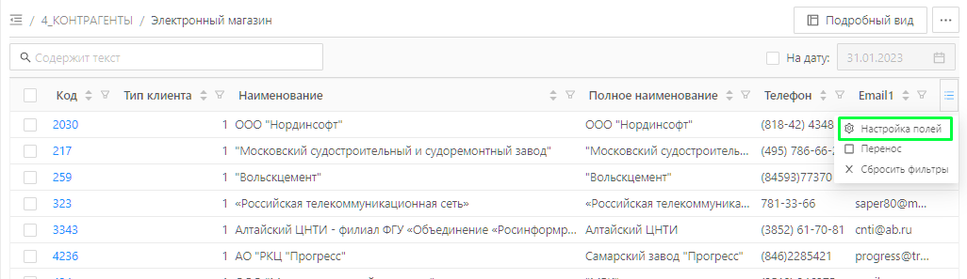
Рисунок 34 – Настройка колонок в списке
Раздел «Сохраненные профили настроек табличной формы» на вкладке «Настройки доступа» соответствует системному объекту приложения «Сохраненные профили настроек табличной формы», который не доступен для просмотра в интерфейсе системы. Объект приложения «Сохраненные профили настроек табличной формы» содержит информацию о всех настройках табличных форм справочников.

Сохранённые фильтры (SavedFilter)
Функционал объекта приложения «Сохранённые фильтры» доступен начиная с версии платформы 1.8.
Раздел «Сохранённые фильтры» (SavedFilter) на вкладке «Настройки доступа» определяет возможности создания, изменения, выбора и удаления сохраненных фильтров для справочников на форме просмотра списка записей справочника (Рисунок 35).
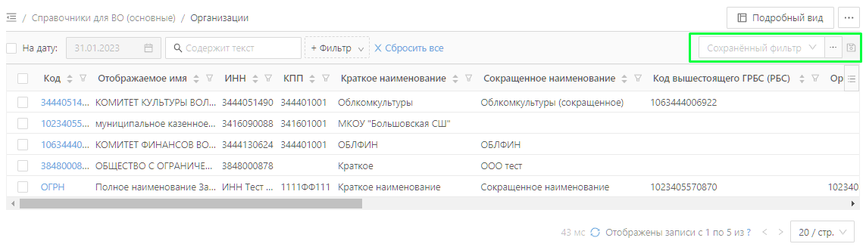
Рисунок 35 – Создание фильтров для списка записей в разделе «Данные»
Раздел «Сохранённые фильтры» (SavedFilter) на вкладке «Настройки доступа» соответствует системному объекту приложения «Сохранённые фильтры», который не доступен для просмотра в интерфейсе системы. Объект приложения «Сохранённые фильтры», содержит информацию о всех фильтрах, которые были созданные для справочников в разделе «Данные».
Рекомендуется предоставить доступ Полный к объекту приложения без дополнительной настройки к полям.

- Пример настройки доступа к объекту приложения «Шаблоны отчётов»
Необходимо настроить доступ к объекту приложения «Шаблоны отчётов» так, чтобы пользователю были доступны только (Рисунок 36):
- Чтение полей «Отображаемое имя» и «Формат» на вкладке «Свойства».
- Редактирование поля «Описание» на вкладке «Свойства»
- Полный доступ для вкладок «Параметры» и «Скрипт» на форме редактирования записи.
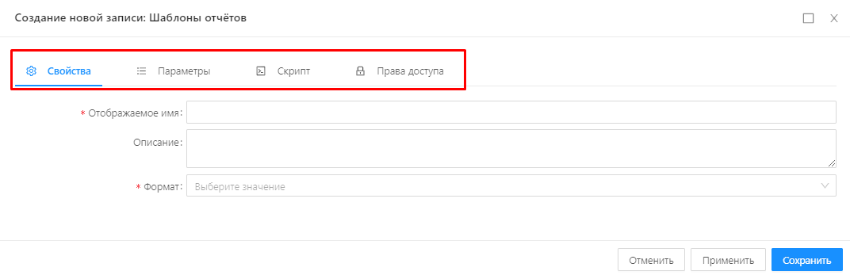
Рисунок 36 – Форма создания новой записи в меню «Шаблоны отчетов»
Для этого нужно включить чек-боксы:
- Чтение для полей «Отображаемое» имя и «Формат».
- Полные для полей «Описание» и «Дескриптор».
В результате при такой настройке доступа прав для пользователя:
- На форме списка отображаются колонки «Отображаемое имя» и «Формат» (Рисунок 37).
- На форме редактирования записи на вкладке «Свойства» есть доступ к редактированию полей «Описание» и только чтение для полей «Отображаемое имя», «Формат». Также установлен полный доступ для вкладок «Параметры», «Скрипт», и нет никакого доступа для вкладки «Права доступа» (Рисунок 38).
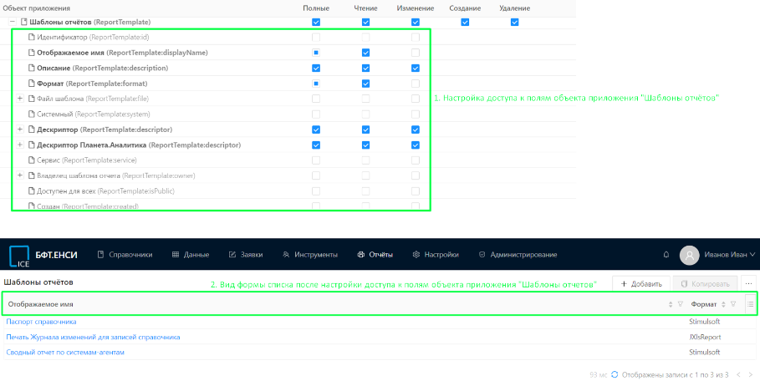
Рисунок 37 – Отображение колонок «Отображаемое имя» и «Формат» в списке
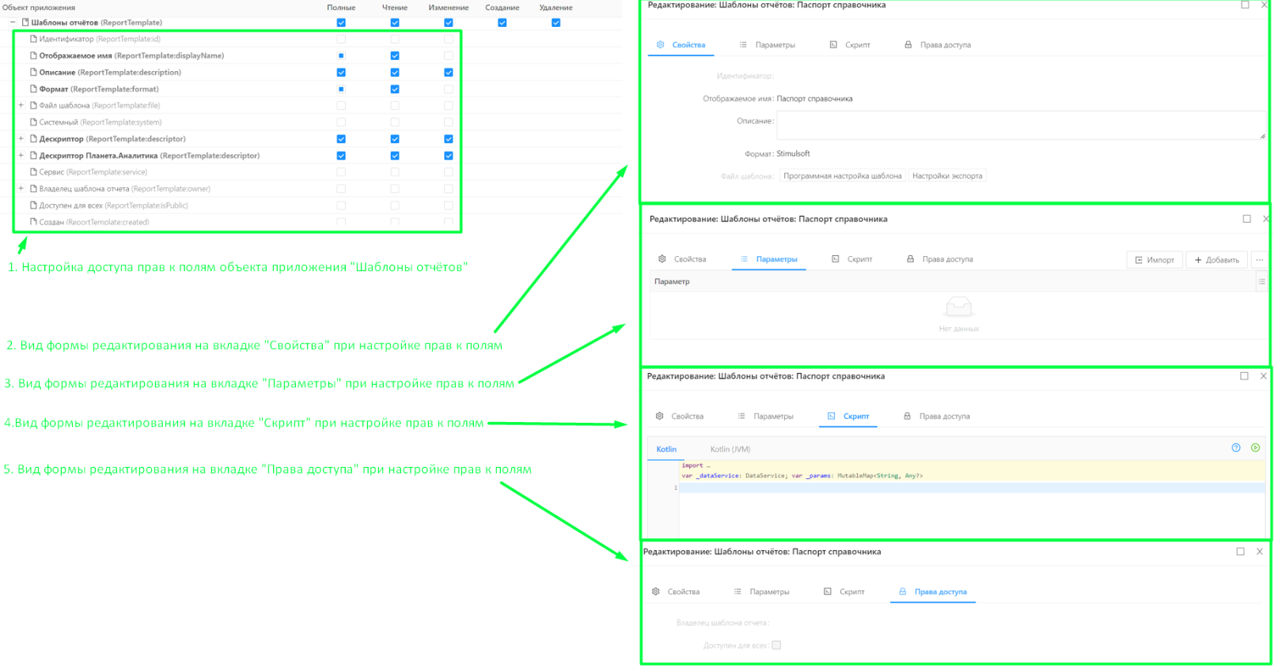
Рисунок 38 – Отображение полей на форме редактирования при примененной настройке доступа

- Пример настройки ролевого доступа к переходам статусной модели объекта приложения Заявки
Рассмотрим пример настройки ролевого доступа к переходам статусной модели объекта приложения «Заявки» для пользователей «Воробьев Иван Степанович» с ролью «Директор» и «Удочкин Михаил Сергеевич» с ролью «Сотрудник».
Необходимо настроить роли «Директор» и «Сотрудник» так, чтобы:
- Пользователь с ролью «Директор» мог утверждать, уточнять и отклонять изменения в «Заявках на изменение».
- Пользователь с ролью «Сотрудник» мог вносить изменения и предлагать на согласование изменения в «Заявках на изменение».
Для настройки роли «Директор» нужно:
- В разделе «Администрирование» → «Роли» выбрать роль «Директор» и перейти на вкладку «Настройки доступа».
- На вкладке «Настройки доступа» настроить права доступа:
  - На просмотр в разделе «Справочники», включив чек-бокс Чтение для раздела «Структура справочника».
  - На просмотр записей справочника «Договор» в разделе «Данные», включив чек-бокс Чтение для раздела «Данные» → «Сочинская» → «Договор».
  - На просмотр и изменение записей в разделе «Заявки», включив чек-бокс Полные для раздела «Заявки» →»Изменяемые записи справочника» и чек-боксы Чтение и Изменение для раздела «Заявки» → «Заявки на изменение справочников».
  - На просмотр статусов и переходов статусных моделей, включив чек-бокс Чтение для раздела «Статусы и переходы» на вкладке «Настройки доступа».
- Нажать на кнопку «Распространить» для применения изменений.
- Перейти в раздел «Настройки» → «Статусные модели» и открыть запись «Статусная модель Заявки на изменение».
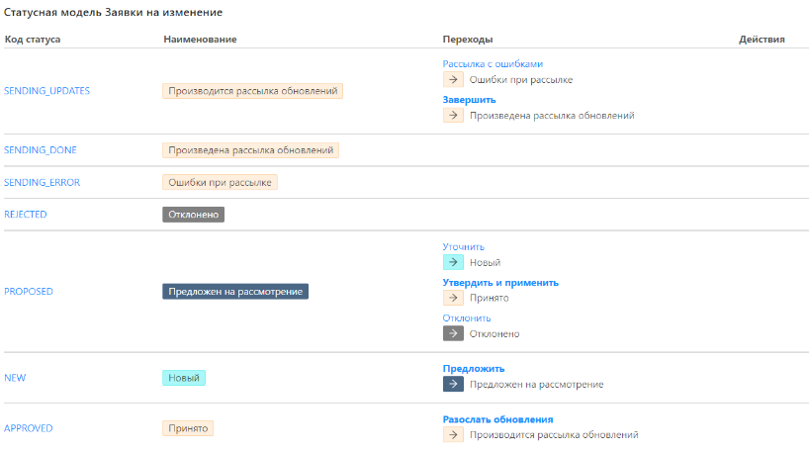
Рисунок 39 – Запись «Статусная модель Заявки на изменение»
- Открыть форму редактирования перехода «Утвердить и применить», нажав на наименование «Утвердить и применить» в колонке «Переходы».
- В поле «Ограничение по ролям» добавить роль «Директор», выбрав значение «Директор» из выпадающего списка.
- Сохранить изменения, нажав на кнопку «Сохранить».
- Повторить шаги 5-7 для переходов «Уточнить и Отклонить».
В результате при такой настройке статусной модели заявки на изменение в разделе «Заявки» → «Заявки на изменение» для пользователя с ролью «Директор» отображаются только кнопки «Утвердить и применить», «Уточнить», «Отклонить».
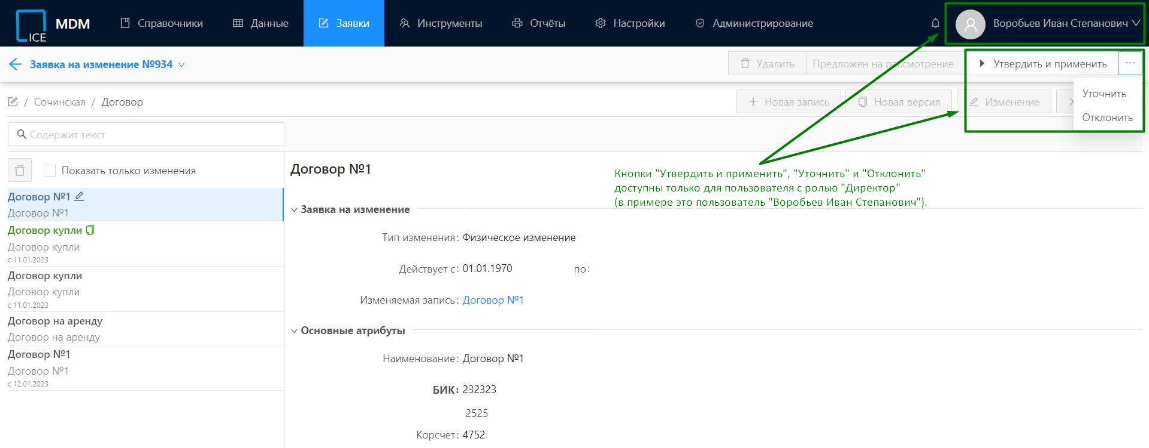
Рисунок 40 – Результат настройки для пользователя с ролью «Директор»

Для настройки роли Сотрудник нужно:
- В разделе «Администрирование» → Роли выбрать роль Сотрудник и перейти на вкладку Настройки доступа.
- На вкладке «Настройки доступа» настроить права доступа:
  - На просмотр в разделе «Справочники», включив чек-бокс Чтение для раздела «Структура справочника».
  - На просмотр, создание и изменение записей в справочнике «Договор» в разделе «Данные», включив чек-боксы Чтение, Создание и Изменение для раздела «Данные» → «Сочинская» → «Договор».
  - На просмотр, создание и изменение записей в разделе «Заявки», включив чек-бокс Полные для раздела «Заявки» → «Изменяемые записи справочника» и чек-боксы Чтение, Создание и Изменение для раздела «Заявки» → «Заявки на изменение справочников».
- Нажать на кнопку «Распространить» для применения изменений.
В результате при такой настройке статусной модели заявки на изменение в разделе «Заявки» → «Заявки на изменение» для пользователя с ролью «Сотрудник» доступна только кнопка «Предложить», а кнопки «Утвердить и применить», «Уточнить», «Отклонить» не доступны.
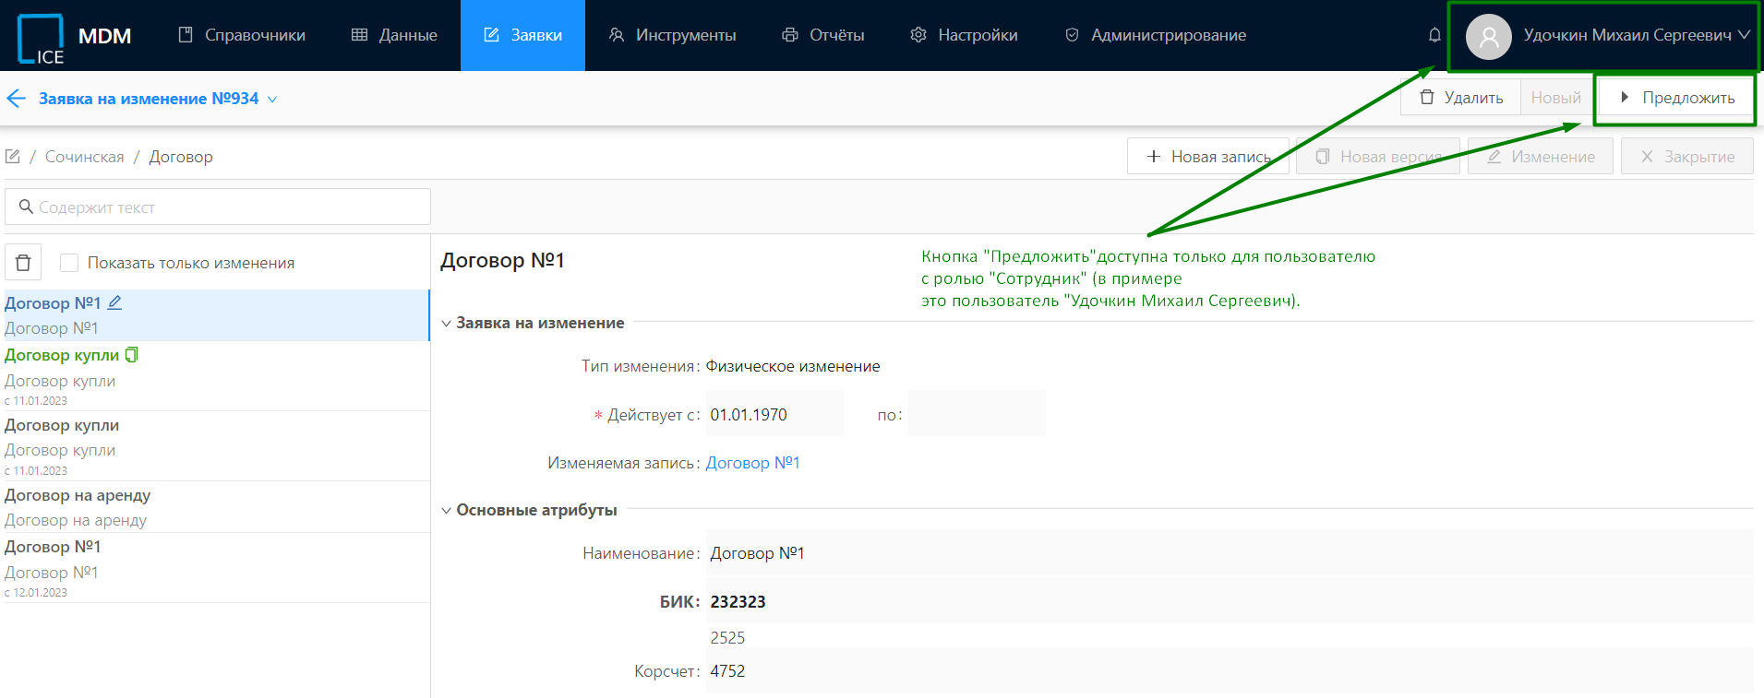
Рисунок 41 – Результат настройки для пользователя с ролью «Сотрудник»

- Пример настройки доступа к полям объекту приложения «Договор»

Для примера отображения полей на форме списка раздела «Заявки» рассмотрим справочник «Договор» на статусе «Эталонный» с атрибутами «Наименование», «БИК», «Корсчет» (Рисунок 42).
Необходимо настроить доступ к объекту приложения «Заявки на изменение справочников» так, чтобы пользователю были доступны только:
- Полный доступ к полю «Наименование»
- Чтение поля «БИК».
Для этого в настройках доступа объекта приложения «Справочники» перейти в справочник «Договор» → «Данные» и включить чек-боксы:
- Полные для полей «Наименование»
- Чтение для поля «БИК».
В результате при такой настройке прав для пользователя на форме списка заявки:
- Есть доступ к редактированию поля «Наименование»
- Есть доступ к чтению поля «БИК»
- Нет никакого доступа для поля «Корсчет».
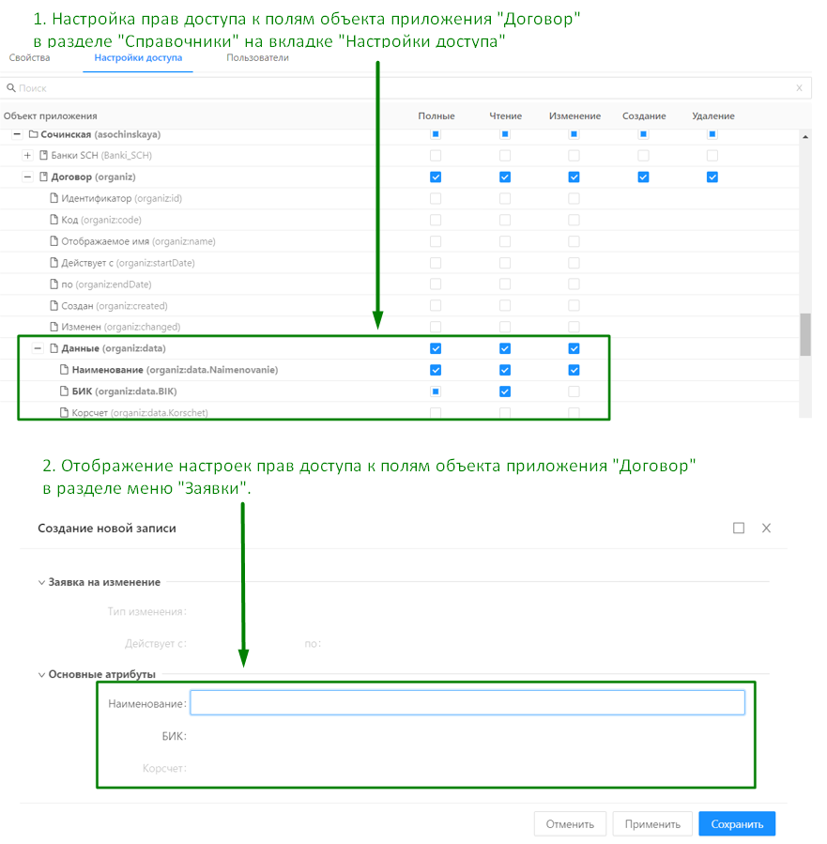
Рисунок 42 – Пример настройки доступа к полям объекту приложения «Договор»

Список объектов приложения Системы с перечнем полей, таблиц, вложений, а также их наименования могут меняться в зависимости от потребностей Заказчика
Это поле, хранящее в себе сам скрипт
Это поле, по которому строится связь с группой скрипта «СкриптыЭП»

